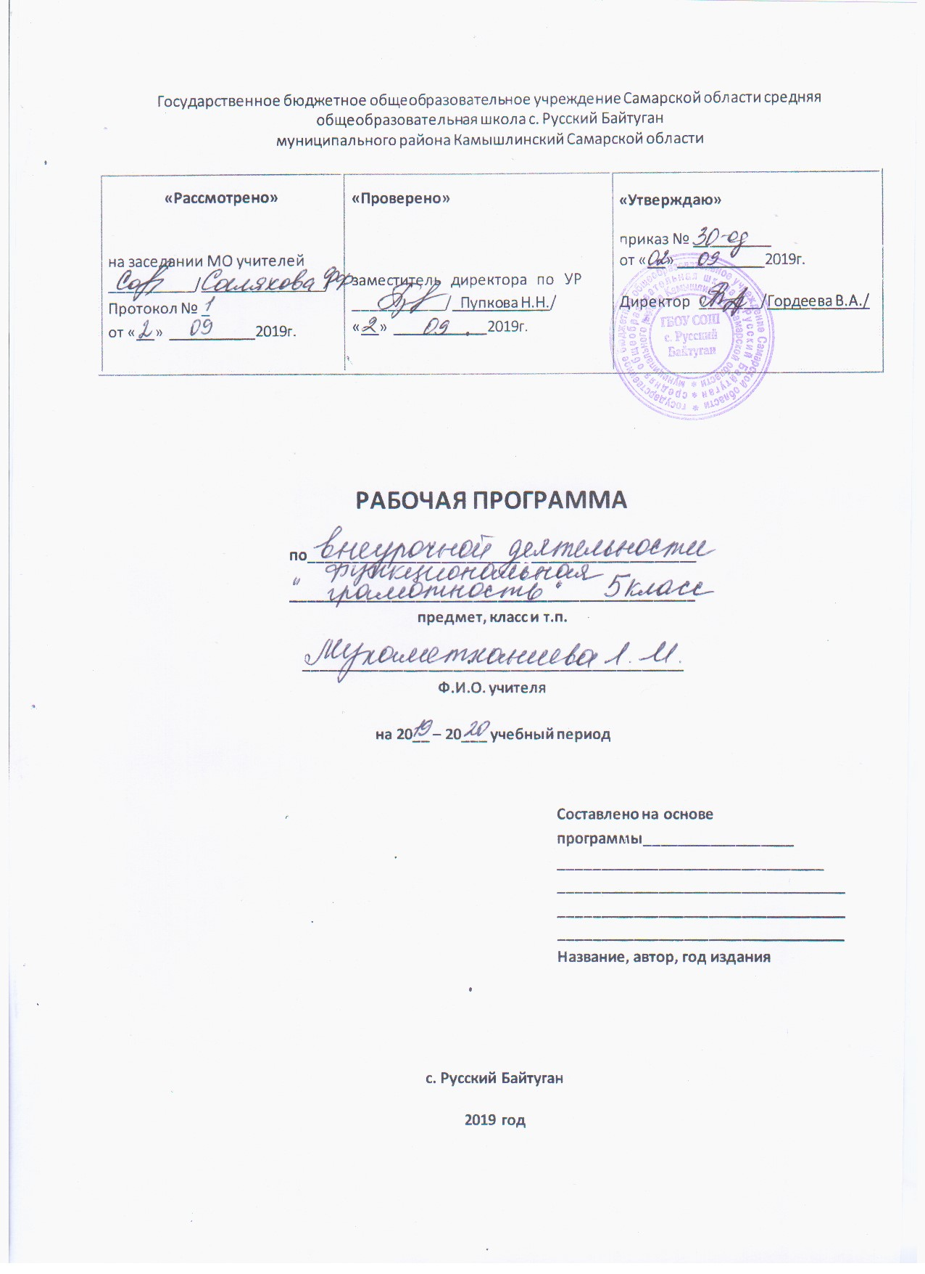

УЧЕБНО-ТЕМАТИЧЕСКОЕ ПЛАНИРОВАНИЕ УЧЕБНОГО КУРСА
Модуль «Основы естественнонаучной грамотности»
5 класс
№ | Тема занятия | Всего часов,  1/2 часа в неделю |  | Теория | Практика | Планируемый образовательный результат
Звуковые явления
 | Звуковые явления. Звуки живой и неживой природы. Слышимые и неслышимые звуки. | 0/2 |  | 0/1 | 0/1 | Находит и извлекает информацию из различных текстов
 | Шум и его воздействие на человека. | 1/2 |  | 0/1 | 1/1
Строение вещества
 | Вода. Уникальность воды. | 1/3 |  | 0/1,5 | 1/1,5 | Находит и извлекает информацию из различных текстов
 | Углекислый газ в природе и его значение. | 0/2 |  | 0/0 | 0/2
Земля и земная кора. Минералы
 | Земля, внутреннее строение Земли. Знакомство с минералами, горной породой и рудой. | 1/2 |  | 0,5/0,5 | 0,5/0,5 | Находит и извлекает информацию из различных текстов
 | Атмосфера Земли. | 1/2 |  | 0/0 | 1/2
Живая природа
 | Уникальность планеты Земля. Условия для существования жизни на Земле. Свойства живых организмов. | 1/3 | 0,5/2 |  | 0,5/1 | Находит и извлекает информацию из различных текстов
 | Проведение рубежной аттестации | 2 | 0 |  | 2
Итого |  | 8/18 | 1/6 |  | 7/12
Методические материалы
к проведению занятий по модулю «Основы естественно-научной грамотности»
5 класс

Тема 1. Звуковые явления. Звуки живой и неживой природы. Слышимые и неслышимые звуки
Тексты для чтения
- Звук – это объективно существующее в природе физическое явление, вызываемое механическими колебаниями какого-либо упругого тела (туго натянутой струны или мембраны, голосовых связок, металлической или деревянной пластины, воздушного столба, заполняющего корпус духовых инструментов и т.п.), в результате чего образуются звуковые волны, воспринимаемые ухом и преобразуемые в нем в нервные импульсы.
- В музыкальной теории звук – это физическое явление, вызываемое механическими колебаниями какого-либо упругого тела (например, натянутой струны гитары), и в результате этих механических колебаний образуются звуковые волны, они воспринимаются ухом и преобразуются в ухе в нервные импульсы.
- В научном знании звук рассматривается как колебания частиц в упругих средах, распространяющиеся в форме продольных волн, частота которых лежит в пределах, воспринимаемых человеческим ухом, т.е. в среднем от 16 до 20000 Гц (1 Гц – 1 колебание в секунду).
- Звук порождается механическими колебаниями. Однако для того, чтобы эти колебания стали слышны, они должны происходить в какой-нибудь среде: воздухе, жидкости или твердом теле. Благодаря среде звук колебаний может достичь уха слушателя. Колебания могут быть правильными, то есть, другими словами, объект создает в среде волны, следующие через строго определенные временные промежутки. В этом случае результатом является мелодичный звук. Однако, если колебания неправильные, то их воздействие на наши уши доставляет гораздо меньше удовольствия. Звук, являющийся результатом подобных колебаний, называется шумом.
- Звуком называются механические колебания воздуха, воспринимаемые органами слуха. Воздух вибрирует - быстро колеблется взад-вперед - при движении в нем любого объекта. Например, ударяя в бубен, мы заставляем вибрировать туго натянутую кожу, колебания которой передаются молекулам воздуха. В воздухе возникают звуковые волны, слышимые нами. Величина звуковых волн поддается измерению – чем больше они по размаху, тем громче звук. По мере удаления от объекта звучания волны теряют свою силу, поэтому мы плохо слышим звуки на большом расстоянии.
- Звук – физическое явление, представляющее собой распространение в виде упругих волн механических колебаний в твёрдой, жидкой или газообразной среде.
Задания:
1. Назовите, о чем говорится в каждом фрагменте текста.
2. Объясните, какая главная мысль объединяет эти фрагменты текста.
3. Назовите, что нового вы узнали из текста.
4. Найдите в каждом фрагменте текста общие слова, которые характеризуют физическое явление – звук.
5. Придумайте название общему тексту.
6. Сформулируйте вопросы к общему тексту, которые начинаются словами: «Что? Где? Как?»
7. Найдите в тексте характеристики правильного и неправильного звука.
8. Выделите в каждом фрагменте текста ключевое слово, характеризующее звук.
9. Определите назначение представленной информации.

Тема 2. Шум и его воздействие на человека
Текст для чтения
Звук (звуковая волна) – это возникновение и распространение колебаний в каком-либо веществе, будь то воздух, жидкость или твердое тело. Если бы на Луне были живые существа, слух им не понадобился бы, так как на Луне нет атмосферы, а в безвоздушном пространстве звук не распространяется.
Излучают звуковые волны колеблющиеся тела: струна, камертон (если по ним ударить), голосовые связки человека и животных, крылья насекомых.
Звуковая волна характеризуется частотой и длиной волны. Когда под вашим ухом зудит комар, вы слышите звуки высокой частоты, а когда гудит шмель, то слышите звуки низкой частоты.
Голосовой аппарат человека, как и любой источник звука, передает энергию в окружающую среду, но эта энергия очень мала. Представьте себе, что вы на стадионе, где одновременно говорят и кричат 10000 человек. И если превратить поток энергии этих голосов в электрическую, то ее едва хватит на лампочку маленького электрического фонарика. Для усиления слабого человеческого голоса приходится придумывать различные устройства. Одним из древнейших таких устройств является рупор. Сейчас используют современные акустические устройства.
Давайте определим, что такое шум, и узнаем как можно больше об этом физическом явлении. На бытовом уровне шум – это звук, не несущий полезной информации. Для любого физика шум – это колебательный процесс. Замер уровня шума измеряется специальными приборами – шумомерами. Современный технологичный мир содержит множество источников шума. Это: различные виды транспорта, звуки работы каких либо устройств или оборудования, звуковая аппаратура и так далее. Вот варианты распределения шумов по природе возникновения: механические – звуки, возникающие при работе различных механизмов; аэродинамические. Сюда входят шумы, возникающие при взлете самолета; гидравлические. Эти шумы мы слышим при неисправностях в родной водопроводной системе: резкий перепад давления в системе может вызвать гидроудар, который воспринимается как резкий, неприятный шум; электромагнитные. Возникают при работе устройств и приспособлений.
Эхо – физическое явление, которое заключается в принятии наблюдателем отражённой от препятствий волны. Эхо – это то же самое отражение, только в зеркале отражается свет, а в случае эха – звук. Любое препятствие может стать отражателем для звука. Чем резче, отрывистее звук, тем эхо отчётливее. Лучше всего вызвать эхо хлопаньем в ладоши. Низкий мужской голос отражается плохо, а высокий голос дает отчетливое эхо.
Задания:
1. Назовите источники звука, упомянутые в тексте, в том порядке, в каком они в нем встречаются.
2. «Ау-у-у-у», - кричим мы , заблудившись в лесу. «Что надрываешься?» - отвечает нам эхо. Объясните, может ли такое быть?
3. Дайте название опыту по физике по его описанию. Проведите этот опыт.
Возьмите тонкостенный стеклянный бокал на ножке. Хорошо вымойте руки с мылом. Затем, слегка намочив чистой водой пальцы правой руки, поставьте бокал на стол, а левой рукой крепко держите его за ножку. Указательным пальцем правой руки начните вкруговую водить по краю бокала. Через несколько секунд вы услышите мелодичный звук. Звук не будет прекращаться, пока вы водите пальцем по краю бокала. Если это у вас успешно получилось, налейте в бокал чистую воду, немного не доходя до края, и продолжайте водить пальцем. Вы услышите звук намного ниже того, который был без воды. Продолжая круговые движения пальцем, посмотрите на поверхность воды. На ней образовались маленькие волны. Они произошли от колеблющихся, звучащих стенок бокала. Теперь начните постепенно удалять воду маленькими порциями. Звук постепенно повышается, и самый высокий будет у пустого стакана.
4. Прочитайте отрывок из сказки Дж. Родари «Джельсомино в стране лжецов». Возможно ли такое в действительности? Ответьте на вопрос словами из текста для чтения.
...Он набрал полную грудь воздуха, как это делают водолазы перед погружением в воду, сложил руки рупором, их ко рту, чтобы звук беспрепятственно пошел в нужном ему направлении, и пронзительно крикнул. Будь на Марсе и на Венере жители, обладающие слухом, они, вероятно, услышали бы голос Джельсомино. Достаточно вам сказать, что здание пошатнулось, словно пронесся циклон. Черепицы с крыши и печной трубы смыло, как пушинки. Затем, начиная с верхнего этажа, стены накренились, задрожали и со страшным грохотом рухнули вниз, заполняя ров и разбрызгивая воду в разные стороны...»

Тема 3. Вода. Уникальность воды
Текст для чтения
Океан, покрывающий почти всю нашу планету, – это вода. Тучи, облака, туманы – это тоже вода. Бескрайние ледяные просторы Арктики и Антарктиды, снеговые вершины гор – это тоже вода. Вода – самое удивительное вещество на свете.
Судите сами.
Все тела при нагревании расширяются, при охлаждении – сжимаются. Все, кроме воды. Бросьте твердый кусочек свинца в жидкий свинец, и он утонет, так как он плотнее жидкого, как и подавляющее большинство других веществ. А вода? Твердая вода – лед, имеет плотность меньше, поэтому льдины спокойно плывут по поверхности реки. Расширение воды при отвердевании вызывает разрушение горных пород. Затекая днем в трещины скал, вода ночью замерзает и отделяет куски породы.
Вода является хорошим теплоносителем. Поэтому теплое течение Гольфстрим влияет на погоду в Европе.
Вода требует огромного количества теплоты для своего испарения. Вот почему там, где много воды, даже под палящими лучами солнца бывает не очень жарко. Если бы не эта особенность воды, то один за другим высохли бы мелкие водоемы, дождь испарялся бы еще в воздухе
Недаром вода – единственное вещество, получившее от человека такое множество имен. Твердую воду именуют льдом, градом, снегом, воду в жидком состоянии – собственно водой, росой, дождем, туманом, а в газообразном – паром.
Частицы, из которых состоит вода, расположены близко друг к другу. Между ними действуют силы притяжения и отталкивания. Именно из-за действия сил отталкивания вода является несжимаемой. Таким же свойством обладают другие жидкости.
Задания:
1. Проведите опыт по описанию: «Поведение двух капель».
Подготовьте для этого опыта стеклянную пластинку. Хорошо ее вымойте мылом и теплой водой. Когда она высохнет, протрите одну сторону ваткой, смоченной в одеколоне. Ничем поверхности не касайтесь, берите пластинку теперь только за края.
Возьмите кусочек гладкой белой бумаги и накапайте на него стеарин со свечи, чтобы на нем получилась ровная плоская стеариновая пластинка.
Положите рядом стеариновую и стеклянную пластинки. Капните из пипетки на каждую из них по маленькой капле воды. На стеариновой пластинке получится полушарие диаметром примерно 3мм, а на стеклянной пластинке капля растечется. Теперь возьмите стеклянную пластинку и наклоните ее. Капля уже и так растеклась, а теперь она потечет дальше. Другая же капля будет кататься по стеарину при наклонах пластинки в разные стороны.
2. На основе увиденного сделайте два рисунка: капля на стеклянной пластинке и капля на стеариновой пластинке. Объясните, чем отличаются два рисунка. Какой можно сделать вывод?
3. Найдите и подчеркните лишнее слово в ряду. Объясните своё решение: туман, иней, облако, пыль, град, водяной пар.
4. Выполните работу по описанию. Придумайте название для опыта. Дайте ответ на вопрос, приведенный в тексте, воспользовавшись при необходимости иными источниками информации.
Налейте до краев воды в стакан. Начните осторожно опускать в воду копейки: лучше всего, если они будут соскальзывать по стенке стакана на дно. Рано или поздно вы увидите, что вода «вылезает» из стакана и не переливается через край... Продолжайте кидать монеты. Сколько их будет всего в стакане, пока, наконец, вода не начнет перетекать через край? Какой вывод можно сделать из этого опыта?

Тема 4. Углекислый газ в природе и его значение
Текст для чтения
Давайте рассмотрим свойства вещества, с которым каждый из нас встречается каждый день. Это углекислый газ. В газообразном состоянии он существует при обычных температурах. Он содержится в воздухе, выделяется в процессе дыхания животных и растений. Пузырьки лимонада – тот самый углекислый газ.
При повышенном давлении этот газ превращается в жидкость (жидкая углекислота). В пищевой промышленности используется как консервант и обозначается на упаковке под кодом Е 290, а также в качестве разрыхлителя теста.
При сильном охлаждении (до минус 78,5 градусов Цельсия) он кристаллизуется и становится так называемым сухим льдом, который широко используется в торговле для хранения замороженных продуктов в рефрижераторах.
Углекислый газ не имеет цвета и запаха. В обычных условиях он не имеет и вкуса. Он не поддерживает горение, поэтому его используют в огнетушителях.
Углекислый газ содержится в полезных ископаемых: угле, нефти, торфе, известняке.
Основными источниками углекислого газа, связанными с деятельностью человек, являются:
• промышленные выбросы, связанные с процессами сгорания;
• автомобильный транспорт.
Задания:
1. Выполните опыт, сделайте и запишите вывод, воспользовавшись при необходимости иными источниками информации:
Заполните пластиковую бутылку водой доверху и плотно завинтите пробку. Попробуйте сжать бутылку. Теперь попробуйте сжать бутылку с газированной водой или лимонадом. Что вы замечаете?
2. Заполните таблицу:
Название вещества | Где используется
Углекислый газ
Сухой лед
Жидкая углекислота

Тема 5: Земля, внутреннее строение Земли. Вещественный состав земной коры
Текст для чтения
Вы уже многое знаете о строении Вселенной, о движении планет вокруг Солнца. Одной из этих планет является Земля. Земля – третья планета от Солнца, но и единственная пока планета в Солнечной системе и известной Вселенной, на которой проживает развитая форма жизни. Мы живем на уникальной планете, так как на ней есть вода. Земные океаны занимают примерно 70% всей поверхности, а в глубину уходят на 4 км. В жидкой форме пресная вода находится в реках, озерах и в форме атмосферного водяного пара,
Земля многослойна (рис.1).
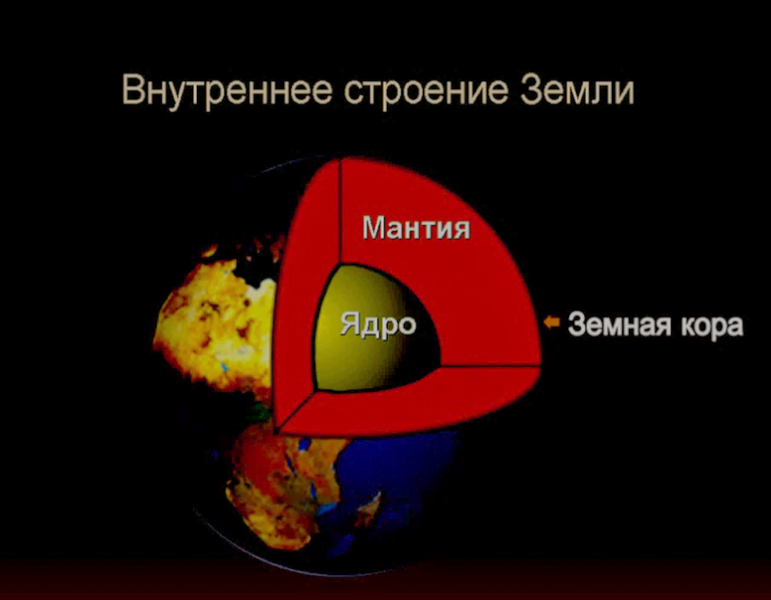
Внешний слой представлен корой. Его заполняют океанические бассейны и континенты. Земная кора занимает 5-75 км. Наиболее плотные части прячутся под континентами, а тонкие – под океанами. Теперь давайте изучим состав Земли по слоям: кора, мантия, ядро.
Земная кора содержит такие элементы как: кислород (47%), кремний (27%), алюминий (8%), железо (5%), кальций (4%), и по 2% магния, калия и натрия. Она создана в виде гигантских пластин, которые двигаются по жидкой мантии. Далее, толщиною в 2890 км, располагается мантия. Она представлена силикатными породами, богатыми на магний и железо.
Рисунок 1
Внутри Земли расположено ядро. Интересно, что оно состоит из двух половинок: внутреннее (твердое) с радиусом в 1220 км окружено внешним (жидкое – сплав никеля и железа) с толщиною в 2180 км.
Площадь поверхности Земли составляет 510 072 000 квадратных километров. Из всей этой площади только 29,2% отведено на землю, а 70,8% покрыты водою. То есть, на поверхность отводится лишь 149 000 000 квадратных километров.
Земля тяжелая? У нас нет настолько гигантских весов, чтобы взвесить планету. Поэтому ученые пытались вычислить вес наибольшей горы, используя различные формулы и вычисления. Математически получилось около 6 квадриллионов килограммов. Это невероятно большой и удивительный ответ, подаренный наукой.
Рассмотрим вещественный состав земной коры. Самый нижний слой земной коры состоит из базальта. Это темно-серый камень. Вулканы, извергая лаву, вместе с ней выбрасывают на поверхность именно базальт.
Следующий слой-гранит. Это твердая горная зернистая порода, состоит из кварца, полевого шпата и слюды. Гранитный слой имеется только в той части земной коры, которая находится под материками. Под морским дном слоя гранита нет.
Следующий слой – осадочные горные породы. Они создаются путем преобразования органических веществ. Вот камень известняк. Он образовался из ракушек. К осадочным породам относятся уголь, глина, песок.
Последний слой –земля. Да, та самая земля, которую мы обрабатываем в надежде получить богатый урожай. Толщина земной коры колеблется от 5 до 70 км.
Задания:
1. Заполните таблицу, используя информацию, содержащуюся в тексте.
Название слоев, из которых состоит Земля | Какие химические элементы содержит
- Придумайте заголовок текста.
- Выполните два рисунка. На одном изобразите строение земной коры (слои) под океаном, на втором – строение земной коры под материком. Объясните, как будут отличаться рисунки.
- Назовите, какие вещества из состава земной коры и для чего использует человек в своей жизнедеятельности.
- Какие понятия из текста, относящиеся к строению Земли, вам уже были известны.
- Назовите из текста три понятия, с которыми вы встретились впервые.

Тема 6: Минералы, горная порода, руда
Текст для изучения
В природе насчитывается огромное количество минералов и горных пород. Для того, чтобы поближе познакомится с их многообразным миром, совсем не обязательно отправляться в поход по горным системам или равнинам. Современному человеку достаточно просто прогуляться по родному городу и внимательно оглядеться вокруг.
Дороги, здания, станции метрополитена, экспонаты художественных музеев – везде можно обнаружить горные породы и минералы. В специализированных минералогических и геологических музеях можно получить глубокие знания по геологии и одновременно полюбоваться красотой редких природных экспонатов. Начнем с минералов – природных образований, обладающих относительно простым и однородным строением. Минералогия – наука о минералах – одна из древнейших геологических наук. Мир минералов настолько многолик, что существует необходимость в их классификации по разным признакам. Минералы, состоящие из одного химического элемента, называются «самородные». Все вы пишете или рисуете простыми карандашами. Грифель у них сделан из минерала графит. Химическая формула этого минерала – С. Такой же формулой обладает минерал, за многие столетия ставший популярнейшим и дорогим драгоценным камнем. Это минерал алмаз!
К следующей группе – оксидов и гидроксидов – относится один из самых распространенных в земной коре минералов – кварц . Кварц легко найти на берегу реки или озера, обнаружить в куче строительного щебня. Но этот невзрачный, прозрачный или молочного цвета «камушек» имеет более 15 разновидностей: искрящийся авантюрин, слоистый полудрагоценный агат, фиолетовый аметист, редчайший прозрачнейший горный хрусталь, черный морион, празем густого зеленого оттенка, дымчатый раухтопаз, лимонный полудрагоценный цитрин или напоминающий глаз кошки кошачий глаз. Большинство из разновидностей кварца относятся к поделочным или полудрагоценным камням и используются в ювелирном деле
К группе оксидов относится минерал, способный заставить стрелку компаса, бешено вертеться по кругу. Это минерал магнетит или магнитный железняк. Особняком в классификации стоят органические минералы (кальцит), лишенные кристаллической структуры. К ним относятся жемчуг и янтарь. Жемчуг – это единственный из ювелирных материалов, образующийся в теле моллюсков и вполне вероятно, один из древнейших камней, использовавшихся в качестве украшения.
Другой минерал этой группы имеет много поэтических названий – «горящий камень», «дар солнца», «слёзы моря». Это янтарь или ископаемая смола. В каплях янтаря можно обнаружить чешую рыб, бабочек и древних жуков. Из янтаря была выполнена отделка легендарной Янтарной комнаты в летней резиденции российских императоров в Царском Селе.
Как же отличить один минерал от другого? В этом вам помогут особые диагностические признаки: внешний вид минерала, его цвет, блеск, твердость и другие. Особых свойств или диагностических признаков у минералов довольно много. Поэтому мы рассмотрим только те, которые легко определить, не обладая специальными знаниями в минералогии.
Во-первых, цвет. Цвет минерала – первое, что бросается нам в глаза. Некоторые минералы могут иметь постоянный цвет или оттенок, другие – меняют его в зависимости от примесей. Например, киноварь всегда красная, а сера – имеет желтые оттенки. К минералам с непостоянным, меняющимся цветом можно отнести уже упомянутый нами кварц. Многим известны драгоценные камни – красный рубин, синий сапфир.
Не обладая специальными знаниями можно определить твердость минерала. Изучаемый минерал либо царапается эталоном и тогда его твердость ниже, либо не царапается и тогда его твердость выше эталона. Наименее твердый в шкале – минерал тальк, самый твердый – алмаз. Например, испытуемый минерал царапается топазом, а сам царапает апатит. Значит, наш минерал имеет твердость, аналогичную или близкую кварцу – 7. Для определения твердости минерала совсем не обязательно иметь эталонную шкалу твердости. Можно воспользоваться тем, что «под рукой». Ноготь на руке имеет твердость 2, медная монета – более 3, стальной нож – более 4, стекло – более 5.
Некоторые минералы имеют вкус (сильвин), другие – горят (сера), третьи – плавятся и издают при этом приятный запах (янтарь). Четвертые – растворяются в воде (галит), пятые – ковкие (золото) и т.д. Определив основные диагностические признаки минерала, в дальнейшем можно воспользоваться справочниками-определителями минералов и горных пород, чтобы узнать его название, остальные свойства и области применения.
Задания
1.Заполните таблицу, используя материал текста. В клетках ставятся знаки «+» и «-»
Название минералов – разновидностей кварца | Встречал такой минерал | Не видел ни разу | Слышал название | Узнал сегодня | Нравится название

2.Заполните таблицу, используя информацию из текста
Название группы минералов | Примеры минералов, относящихся к группе | Свойства этих минералов
«самородные»
оксидов и гидроксидов
органические минералы

3.Составьте алгоритм действий для определения твердости минерала.
4.Решите задачу: Имеется образец минерала. Он царапается стеклом, но сам царапает медную монету. В каких пределах находится значение его твердости. Твердость медной монеты и стекла найди в тексте.
5. Запишите названия горных пород, которые использовались при строительстве в Москве, в том порядке, в каком они приведены в тексте:
Минералы слагают горные породы. Чтобы познакомиться с тем, как человек использует горные породы, совершим небольшую экскурсию по столице Российской Федерации – городу Москве и внимательно посмотрим по сторонам. Автомобильные дороги города покрыты асфальтом, который производится из смеси битумов с гравием и песком. Гравий, песок – обломочные осадочные горные породы. Прогуляемся по Красной площади. Она вымощена диабазом – вулканической горной породой, по составу близкой к базальту. Белокаменные храмы столицы построены из известняка – осадочной горной породы химического или органического происхождения. Постаменты памятников, набережные реки Москвы, цоколи зданий и полы на многих станциях метро выполнены из кислой, глубинной магматической породы гранит разнообразных оттенков и текстур.

Тема 7: Атмосфера Земли
...Атмосфера оживляет Землю. Океан, моря, реки. Ручьи, растения, животные, человек – все живет в атмосфере и благодаря ей. Земля плавает в воздушном океане; его волны омывают как вершины гор, так и их подножия; а мы живем на дне этого океана, со всех сторон им охваченные, насквозь им проникнутые... Не кто иной, как атмосфера покрывает зеленью наши поля и луга, питает и нежный цветок, которым мы любуемся, и громадное, многовековое дерево, запасающее работу солнечного луча, чтобы отдать нам ее впоследствии...
К.Фламмарион
Тексты для чтения:
Земля окружена атмосферой. Это атмосферу К. Фламмарион назвал воздушным океаном. По своему строению воздушный океан напоминает дом. У него тоже есть свои «этажи».
Первый «этаж» – тропосфера. Этот слой простирается, в среднем, до 11 км над уровнем моря, и температура в нем падает с высотой.
Второй «этаж» – стратосфера. Он располагается между 11-м и 55-м км над уровнем моря. Здесь царство стужи с приблизительно постоянной температурой 40 градусов ниже нуля.
Третий «этаж» – мезосфера. Этот слой занимает пространство между 55-м и 80-м км от поверхности Земли. Воздух здесь сильно разрежен. Характеризуется понижением температуры с высотой; максимум (0°C) температуры расположен на нижней границе, после чего температура начинает убывать до −70° или −80°C .
Четвертый «этаж» – термосфера. Воздух еще сильнее разрежен. Здесь невиданная жара – 1000-2000 градусов Цельсия.
Пятый «этаж» – экзосфера, т.е. внешняя оболочка атмосферы. Высота этого слоя 500-600 км. Воздух здесь разрежен еще сильнее, чем в термосфере. Температура воздуха, как и в термосфере, здесь высока и прослеживается слабый рост температуры с высотой.
Мы живем на дне воздушного океана. Вследствие своей тяжести верхние слои воздуха, подобно воде в океане, давят на нижние слои и сжимают их. Воздушный слой, прилегающий к Земле, имеет наибольшую плотность. Все тела, находящиеся на Земле, испытывают давление всей атмосферы. Его называют атмосферным давлением. Атмосферное давление уменьшается с высотой. Так, атмосферное давление на верхних этажах высотного здания меньше, чем на первом этаже. Для измерения атмосферного давления используют приборы. Один из них – барометр-анероид.
Задания:
1. Проведите эксперимент и попробуйте объяснить наблюдаемое явление «Вода в перевернутом стакане» (рис.2).
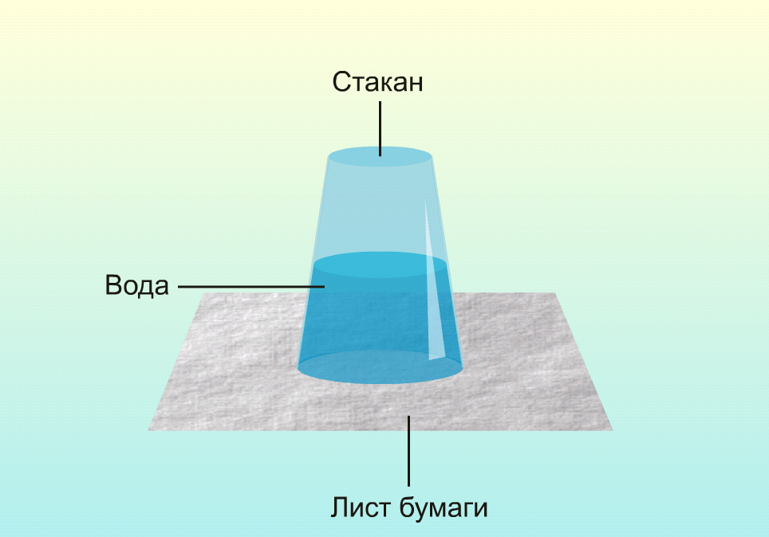
Налейте в стакан воду до самого края. Прикройте стакан листочком плотной бумаги и, придерживая бумагу ладонью, быстро переверните стакан кверху дном. Теперь уберите ладонь. Вода из стакана не выльется.
2. Давление атмосферного воздуха на бумагу больше давления воды на нее. Продолжите предложение словами из описания эксперимента: «Вода из стакана не выливается, потому что...»
Рисунок 2
3.Заполните таблицу, используя информацию, содержащуюся в тексте.
Название слоев, из которых состоит атмосфера | Высота слоя над уровнем моря | Особенности изменения температуры

4. Приведите примеры проявления атмосферного давления вокруг нас.
5. Прочитайте текст и вставьте пропущенные слова:
Находясь на высокой горе, альпинисты завинтили крышку пустой пластиковой бутылки. Когда они спустились к подножию горы, то обнаружили, что стенки бутылки немного смяты и вдавлены внутрь. Бутылка была закрыта, и температура воздуха в ней оставалась постоянной, следовательно, давление воздуха в бутылке не менялось. Снаружи на бутылку действовало ______________ давление. По мере спуска с горы ___________ давление ____________ и постепенно сжимало стенки бутылки.

Тема 8: Уникальность планеты Земля. Условия для существования жизни на Земле. Свойства живых организмов
«Все мы пассажиры одного корабля по имени Земля, а значит, пересесть из него просто некуда. Вот почему все жители планеты должны сообща спасать свой общий дом»
Антуан де Сент-Экзюпери
Вопросы для обсуждения:
- Согласны ли вы с французским писателем? Почему?
- О чём заставляет задуматься это высказывание?
- Какие проблемы, которые требуют от людей необходимости «спасать свой общий дом», вы можете назвать?
- Почему это высказывание стало эпиграфом занятия? О чем будем говорить? Важно ли это для вас, почему?
Текст для чтения:
Уникальное разнообразие поверхности Земли проявляется не только в чередовании воды и суши. Земная поверхность – огромная мозаика из гигантских равнин и высоких гор, непроходимых лесов и пустынь, больших городов и не освоенных человеком пространств.
На Земле выделяют 4 природные оболочки:
Литосфера – твёрдая оболочка Земли. Состоит из земной коры и верхней части мантии.
Гидросфера – водная оболочка Земли. Её принято делить на Мировой океан, континентальные поверхностные воды и подземные воды.
Атмосфера – газовая оболочка, окружающая планету Землю. Внутренняя её поверхность покрывает гидросферу и частично земную кору, внешняя граничит с околоземной частью космического пространства.
Биосфера – оболочка Земли, заселённая живыми организмами, находящаяся под их воздействием и занятая продуктами их жизнедеятельности.
Главная особенность Земли – то, что она является планетой жизни. Здесь сложились необходимые условия для существования живых организмов:
- атмосфера Земли пропускает достаточное количество солнечного света;
- невидимое магнитное поле в недрах Земли защищает её от вредного космического излучения;
- вода на Земле существует в 3-х состояниях: газообразном, твёрдом и жидком;
- растения, возникшие на суше Земли, увеличили количество кислорода в атмосфере.
Задания:
  - Оформите информацию в тексте в виде таблицы или граф-схемы.
  - Как вы можете поучаствовать в охране Мирового океана от загрязнения, ведь до ближайшего моря более 1000 километров? Составьте возможный план действий.
  - Выделите основную мысль в нижепредставленном тексте. Предложите заголовок текста:
Солнце играет очень большую роль в жизни нашей планеты – оно источник света и тепла на Земле. Солнце освещает и согревает нашу планету, без этого не была бы возможна жизнь на ней не только человека, но даже микроорганизмов. Солнце – главный (хотя и не единственный) двигатель происходящих на Земле процессов.
  - Вставьте пропущенные слова:
Значение атмосферы для жизни на Земле:
- __________________ от метеоритов и опасного космического излучения;
- __________________ тепло в ночные часы;
- __________________ живые организмы необходимым для дыхания кислородом;
- __________________ углекислый газ для питания растений;
- через __________________ совершается круговорот воды.
  - Составьте вопросы к следующему тексту.
Живой мир очень многообразен. Существует около 2 млн. видов животных, около 500 тыс. видов растений, сотни тысяч грибов, тысячи видов и еще больше штаммов бактерий. Многие виды еще не описаны. Структурная сложность, типы питания, жизненные циклы, исторический возраст этих групп организмов очень сильно различаются. Но все организмы должны иметь нечто общее, что отличало бы их от неживой природы. Это обмен веществ и энергии, способность к размножению и развитию, изменчивость и умение приспосабливаться к условиям среды.

УЧЕБНО-ТЕМАТИЧЕСКОЕ ПЛАНИРОВАНИЕ УЧЕБНОГО КУРСА

Модуль «Основы математической грамотности»
5 класс
№ | Тема занятия | Всего часов,  1/2 часа в неделю | Теория | Практика | Планируемый образовательный результат
 | Применение чисел и действий над ними. Счет и десятичная система счисления. | 0/2 | 0/1 | 0/1 | Находит и извлекает информацию из различных текстов
 | Сюжетные задачи, решаемые с конца. | 1/2 | 0/1 | 1/1
 | Задачи на переливание (задача Пуассона) и взвешивание. | 1/2 | 0/0 | 1/2
 | Логические задачи: задачи о «мудрецах», о лжецах и тех, кто всегда говорит правду | 1/2 | 0/1 | 1/1
 | Первые шаги в геометрии. Простейшие геометрические фигуры. Наглядная геометрия. Задачи на разрезание и перекраивание. Разбиение объекта на части и составление модели. | 1/3 | 0,5/1 | 0,5/2
 | Размеры объектов окружающего мира (от элементарных частиц до Вселенной) длительность процессов окружающего мира. | 1/1 | 0/0 | 1/1
 | Комбинаторные задачи. Представление данных в виде таблиц, диаграмм, графиков. | 1/2 | 0,5/1 | 0,5/1
 | Проведение рубежной аттестации | 2 |  | 2
Итого |  | 8/16 | 1/5 | 7/11
Методические материалы к занятиям

к проведению занятий по модулю «Основы математической грамотности»
5 класс
Занятие 1. Применение чисел и действий над ними. Счет и десятичная система счисления
Текст для чтения:
«Различают число как результат счета элементов множества и число как результат измерения величин (длина, масса, время и т. д.)».
Но есть много и других источников информации, где можно познакомиться с понятием «Число».
Предлагаем познакомиться с источниками информации и прочитать определение данного понятия в предложенном тексте.
Существует большое количество определений понятию «число».
- В детской энциклопедии говорится, что «числа были придуманы человечеством для счета элементов реальных множеств (животных, людей, различных предметов), а также для обозначения результатов процесса измерения величин (длины, массы, емкости, времени, площади и др.)».
2. В Большой Советской Энциклопедии (выпускалась с 1926 года по 1990 год и насчитывала от 65 до 30 томов), главном справочном издании страны, в которой жили твои дедушка и бабушка – Союз Советских Социалистических республик, – про «число» говорится следующее: «…важнейшее математическое понятие. Возникну в простейшем виде ещё в первобытном обществе, понятие Число определялось потребностями счёта и измерения, возникавшими в непосредственной практической деятельности человека».
Понятие «число» используется не только в математике, но и в других областях науки.
3. «Число, как грамматическая категория является формой существительного, указывающая на различное количество предметов» - говорится в словаре литературных терминов.
4. В научно–энциклопедическом словаре дается иная трактовка понятия. «ЧИСЛО - символ, представляющий количество, используемый в расчетах и вычислениях».
5. В толковом словаре Ефремовой о числе говорится, что это «понятие, при помощи которого выражается количество и ведется счет».
6. В Интернет издании «Википедия» «число» характеризуется как «основное понятие математики, используемое для количественной характеристики, сравнения, нумерации объектов и их частей».

Задания:
- Назовите основную мысль в каждом из фрагментов текста.
- Предложите название общего текста.
- Определите назначение общего текста.
- Укажите общую характеристику понятия «Число» в каждом фрагменте текста.
- Составьте вопросы к общему тексту.
- Продолжите фразу: «Понятие число в различных источниках объясняется по–разному. Но во всех определениях есть общий признак – это…..»
- Определите, к какому виду источников информации относятся книги, из которых представлен текст? Обоснуйте своё мнение.
- Составьте синквейн на тему « Число»
- Приведите примеры использования понятия «Число» в своей семье.
- Дайте совет своему другу, где он может воспользоваться понятием «Число».

Текст для чтения:
Счет и десятичная система счисления.
Мы привыкли пользоваться благами цивилизации, которая делает нашу жизнь легче и интересней. Но эти блага создавались постепенно. На протяжении всей истории существования человечества было сделано множество открытий и изобретений, в том числе в области математики. Такие основные математические понятия, как число или геометрические фигуры, возникли на заре человечества, задолго до появления математических текстов. Понятие числа, которое представляется нам очень простым и привычным, на самом деле является абстрактным. Оно могло появиться только в результате длительной умственной работы. Вначале первобытные люди научились считать, сравнивая предметы. Любой человек знал, что на небе одна Луна, у человека два глаза и на руке пять пальцев. Этими словами он стал обозначать числа 1, 2 и 5. В таких случаях говорили, что предметов столько, сколько Лун, глаз или пальцев на руке.
С развитием животноводства и земледелия возникла необходимость вести учёт поголовья скота, выращенного урожая и т. д. Сведения о результатах счёта первоначально хранили при помощи зарубок на дереве или на костях либо узелков на верёвках. Такой способ записи был очень неудобен, и около пяти тысяч лет назад почти одновременно в разных странах возникли новые способы записи чисел.
Историки считают, что девять цифр изобрели индусы. Они же создали и ту систему, которой мы сейчас пользуемся. Появились числа, которыми можно выразить количество предметов. Эти числа называют натуральными.
Самой важной цифрой является нуль. Это была гениальная идея — сделать что-то из ничего, дать этому «что-то» имя и обозначить его символом. Изобретение нуля приписывают греческим астрономам, которые для его обозначения использовали знак «о».
Система счисления (иначе называемая нумерацией) — это способ именования и записи чисел с помощью определённого набора символов, называемых цифрами.
Основание системы счисления — это количество цифр, которые используются в данной системе счисления для записи чисел.
Системы счисления делятся на позиционные и непозиционные.
Позиционными называются те системы счисления, в которых значение цифры зависит от её расположения в записи числа. В качестве примера позиционной системы счисления можно привести привычную для нас десятичную систему счисления. Например, в записи числа 2222 одна и та же цифра — 2 означает (последовательно справа налево) количество — единиц, десятков, сотен, тысяч.
Непозиционными называются те системы счисления, в которых значение цифры не зависит от её расположения в записи числа. В качестве примера непозиционной системы счисления можно привести достаточно широко применяющуюся в настоящее время, римскую нумерацию. Например, в записи числа CCC (триста) символ C в любом месте означает число сто.
Вопросы для обсуждения:
— Откуда появились привычные нам арабские цифры 0, 1, 2, 3, 4, 5, 6, 7, 8, 9?
- Какой народ изобрёл удобную десятичную позиционную систему счисления?
- Как называют знаки, с помощью которых записывают числа?
— Сколько разных цифр используют для записи чисел?
— Арабская, или индусская, система счисления принята сегодня во всём мире.
- А используется ли сейчас ещё какой-либо способ записи чисел?
Задания:
- Назовите основную мысль в каждом из фрагментов текста.
- Приведите примеры, когда и где вы можете воспользоваться информацией, полученной из текста.
- Приведите примеры, где используют римскую нумерацию?.
Упражнение на запоминание римских цифр:

1000 |  | М | Мы
500 |  | D | Dарим
100 |  | C | Сочные
50 |  | L | Lимоны
10 |  | X | Хватит
5 |  | V | Vсем
1 |  | I | Iх

- Каким правилом нужно следовать, чтобы прочесть римскую цифру или написать ее?
- Подумайте, как записать римскими цифрами число 4?
- Используя правило, запишите римскими цифрами числа 9, 14, 19.
- Запишите в тетрадь ответы на вопросы римскими числами:
- Сколько желаний исполняет золотая рыбка?
- Сколько разбойников было с Али-бабой?
- Сколько раз надо измерить, прежде чем отрезать?
- Запишите число, используя арабскую нумерацию:
а) MMCCCXLII б)MMMCCLXX
- Запишите число цифрами:
А) 305 тысяч 200;
Б) 408 миллионов 256 тысяч;
В) 29 триллионов 78 миллионов

Занятие 2. Сюжетные задачи, решаемые с конца
Текст для чтения
Увлечение математикой часто начинается с размышлений над какой-то новой, интересной, нестандартной и понравившейся задачей. «Задача представляет собой требование или вопрос, на который надо найти ответ, опираясь на те условия, которые указаны в задаче, и учитывая их» (Л.М.Фридман). Задачи в которой зависимости между условием и требованием сформулированы словами называется текстовой. Сюжетная задача – текстовая задача, в которой речь идет о реальных объектах, процессах, связях и отношения. Сюжетные задачи - это наиболее древний вид школьных задач. Ещё задолго до нашей эры в Древнем Египте, Вавилоне, Китае, Индии были известны и многие методы их решения сюжетных задач существенно изменялись и видоизменяются до сих пор. Если, например, до 19-ого века цели решения этих задач были чисто практические: научить решать задачи, которые часто встречаются в жизненной практике, то затем эти цели значительно расширились и, кроме практических целей, они начинают использоваться как важное общеобразовательное и методическое средство.
Текстовая задача есть описание некоторой ситуации (ситуаций) на естественном языке с требованием дать количественную характеристику какого-либо компонента этой ситуации, установить наличие или отсутствие некоторого отношения между ее компонентами или определить вид этого отношения. (Л.П., Стойлова, А.М. Пышкало).
Под сюжетной задачей понимают задачи, в которых описан некоторый жизненный сюжет (явление, событие, процесс) с целью нахождения определенных количественных характеристик или значений (Л.П.Фридман)
Всякая задача есть требование либо на нахождение каких-либо знаний о явлениях действительности (объектах и процессах) и их характеристиках, которые они имеют в определенных заданных в задаче условиях, либо на получение какого-то искомого практического результата (построить что-то, обеспечить выполнение каких-то условий и тому подобное. ( И.И. Ильясов)
Задача представляет собой непустое множество элементов, на котором определено заранее данное отношение. (В.И. Крупич)
Вопросы для обсуждения:
- Что нового узнали?
- Зачем каждому из вас необходимо это знание? Где и когда вы сможете им воспользоваться?
- Кто и зачем составляет разные задачи?
Задания:
- Назовите основные признаки понятий «текстовая задача», «сюжетная задача».
- Сформулируйте определение понятий: родовой признак + видовые отличительные признаки. Обоснуйте правильность вашего определения:
Текстовая задача – это …
Сюжетная задача – это …
- Укажите компоненты ситуации как характеристики понятия «текстовая задача».
- Укажите компоненты жизненного сюжета, как характеристики понятия «сюжетная задача».
- Объясните, почему понятие «задача» относится к различным областям знаниям и не только к математике.
- Определите, к какому типу задач («текстовая задача», «сюжетная задача») относятся представленные задачи, объясните своё мнение:
а) Космическая станция Мир оставалась на орбите в течение 15 лет и около 86 500 раз облетела вокруг Земли в течение всего срока своего полета в космосе. Самый длинный период пребывания космонавта на станции Мир длился приблизительно 680 дней. Сколько раз при этом космонавт облетел вокруг Земли?
б) Три пятых класса собрали 700кг макулатуры, 5 «А» 130 кг, 5 «Б» в 2 раза больше, сколько кг. Макулатуры собрал 5 «В»?

Текст для чтения:
Главным отличием задачи от примера является не только наличие текста, а наличие части условия или требования, выраженного на естественном (нематематическом) языке, которая требует в процессе решения перевода на математический язык. Например, задание «уменьшить сумму чисел 18 и 11 на 9» является текстовой задачей, а задание «вычислить ((267-219)+33):3» является примером. Если в текстовой задаче речь идет о реальных объектах, процессах, связях и отношениях, то задача называется сюжетной. Реальные процессы – это движение, работа, покупки, смеси, сплавы и т.д.
Сюжетная задача всегда текстовая!
Сюжетные задачи различают по способам решения.
Известно несколько различных способов решения текстовых задач. Давайте назовем их:
- Способ рассуждений – самый примитивный способ. Этим способом решаются самые простые текстовые задачи. Его идея состоит в том, что мы проводим рассуждения, используя последовательно все условия задачи, и приходим к выводу, который и будет являться ответом задачи.
- Основной прием, который используется при решении текстовых задач, заключается в построении таблиц. Таблицы не только позволяют наглядно представить условие задачи или ее ответ, но в значительной степени помогают делать правильные логические выводы в ходе решения задачи.
- Решение задачи «с конца» – алгоритм решения задачи, когда производится обратный расчёт для вычисления каких-либо неизвестных данных на основе уже известного конечного результата.
Суть этого метода рассмотрим на следующем примере: Трое мальчиков имеют по некоторому количеству яблок. Первый мальчик даёт другим столько яблок, сколько каждый из них имеет. Затем второй мальчик даёт двум другим столько яблок, сколько каждый из них теперь имеет; в свою очередь и третий даёт каждому из двух других столько, сколько есть у каждого в тот момент. После этого у каждого из мальчиков оказывается по 8 яблок. Сколько яблок было у каждого мальчика вначале?
Рассмотрим метод решения задачи «с конца» с помощью таблицы.
НОМЕР МАЛЬЧИКА | 1 | 2 | 3
Число яблок в конце | 8 | 8 | 8
Число яблок до передачи их третьим мальчиком | 8 : 2 = 4 | 8 : 2 = 4 | 8 + 4 + 4 = 16
Число яблок до передачи их вторым мальчиком | 4 : 2 = 2 | 4 + 2 + 8 = 14 | 16 : 2 = 8
Число яблок первоначально | 2 + 4 + 7 = 13 | 14 : 2 = 7 | 8 : 2 = 4
Таким образом, первоначально яблок у первого, второго и третьего мальчиков было соответственно 13, 7 и 4.
Таким образом, при решении сюжетных задач, решаемых с конца, необходимо использовать следующий алгоритм:
- Определить конечный результат условия задачи.
- Определить порядок развития сюжета.
- Осуществить порядок действий в соответствии с развитием сюжета.
- Решить задачу с использованием математических операций, взаимообратных указанным в условии задачи.
Задания
1. Решите задачу, используя предложенный порядок действий. Сколько математических операций необходимо выполнить для её решения?
Магия чисел. Я задумал число, прибавил к нему 5, потом разделил сумму на 3, умножил на 4, отнял 6, разделил на 7 и получил число 2. Какое число я задумал?
- Выберите из предложенных задач сюжетные задачи, решаемые «с конца» и их решите:
а) Это старинная задача. Крестьянка пришла на базар продавать яйца. Первая покупательница купила у нее половину всех яиц и еще половину яйца. Вторая покупательница приобрела половину оставшихся яиц и еще половину яйца. Третья купила всего одно яйцо. После этого у крестьянки не осталось ничего. Сколько яиц она принесла на базар?
б) Задача из книги «Арифметика» Леонтия Магницкого. Отец решил отдать сына в учебу и спросил учителя: «Скажи, сколько учеников у тебя в классе?» Учитель ответил: «Если придет еще учеников столько же, сколько имею, и полстолько, и четвертая часть, и твой сын, тогда будет у меня сто учеников". Сколько же учеников было в классе?»
в) Я задумал число, отнял 57, разделил на 2 и получил 27. Какое число я задумал?
- Составьте синквейн на тему «Задача», «Сюжет»
- Приведите примеры использования метода решения задачи «с конца» в личностном контексте.
- Дай совет своему другу, где он может воспользоваться понятием «Сюжетная задача».
Занятие 3.Задачи на переливание (задача Пуассона) и взвешивание
Математические задачи на переливание и взвешивания известны с древности. Сейчас их можно встретить в олимпиадных задачах или в компьютерных играх – головоломках. Классическая задача о фальшивых монетах в последнее время нашла применение в теории кодирования и информации – для обнаружения ошибки в коде.
Текст для изучения:
Задача на переливание
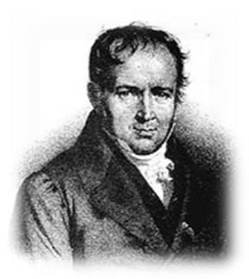 | Эту задачу связывают с именем знаменитого французского математика, механика и физика Сименона Денни Пуассона. Когда Пуассон был еще очень молод и колебался в выборе жизненного пути, приятель показал ему тексты нескольких задач, с которыми никак не мог справиться сам. Пуассон менее чем за час решил их все до одной. Но особенно ему понравилась задача про два сосуда. «Эта задача определила мою судьбу, - говорил он впоследствии. – Я решил, что непременно буду математиком.
Рассмотрите задачу Пуассона.
Некто имеет 12 пинт вина и хочет подарить из него половину. Но у него нет сосуда в 6 пинт. У него 2 сосуда. Один в 8, другой в 5 пинт. Спрашивается, каким образом налить 6 пинт в сосуд в 8 пинт?
Заполним таблицу.
№ переливаний | 0 | 1 | 2 | 3 | 4 | 5 | 6 | 7
12 л | 12 | 4 | 4 | 9 | 9 | 1 | 1 | 6
5 л | 0 | 0 | 5 | 0 | 3 | 3 | 5 | 0
8 л | 0 | 8 | 3 | 3 | 0 | 8 | 6 | 6

Получаем 7 переливаний.
Замечание, если налить сначала в сосуд в 5 пинт, то потребуется 18 переливаний.
Рассмотрите общее описание задачи на переливание: имея несколько сосудов разного объема, один из которых наполнен жидкостью, требуется разделить ее в каком-либо отношении или отлить какую-либо ее часть при помощи других сосудов за наименьшее число переливаний. В задачах на переливания требуется указать последовательность действий, при которой осуществляется требуемое переливание и выполнены все условия задачи.
Чаще всего используются словесный способ решения (т.е. описание последовательности действий) и способ решения с помощью таблиц, где в первом столбце (или строке) указываются объемы данных сосудов, а в каждом следующем — результат очередного переливания. Таким образом, количество столбцов (кроме первого) показывает количество необходимых переливаний.

Вопросы для обсуждения:
- Что такое задача на переливание? Опишите её.
- Какими основными методами она решается?
- Зачем нам знать такие задачи и уметь их решать?
- Где и когда мы сможем воспользоваться этими знаниями?
Задание:
1. Найдите в научной литературе еще способы, которым можно решать такие задачи

Текст для чтения:
Задачи на взвешивание – это тип задач, в которых требуется установить тот или иной факт (выделить фальшивую монету среди настоящих, отсортировать набор грузов по возрастанию веса и т. п.) посредством взвешивания на рычажных весах без циферблата. Чаще всего в качестве взвешиваемых объектов используются монеты. Реже имеется также набор гирек известной массы.
Очень часто используется постановка задачи, требующая определить либо минимальное число взвешиваний, потребное для установления определённого факта, либо привести алгоритм определения этого факта за определенное количество взвешиваний. Реже встречается постановка, требующая ответить на вопрос, возможно ли установление определённого факта за некоторое количество взвешиваний. Часто такая постановка является не очень удачной, так как при положительном ответе на вопрос задача чаще всего сводится к построению алгоритма, а отрицательный почти не встречается.
Поиск решения осуществляется путем операций сравнения, причем, не только одиночных элементов, но и групп элементов между собой. Задачи данного типа чаще всего решаются методом рассуждений или блок-схем.
Метод блок-схем. Суть этого метода состоит в следующем. Сначала выделяются операции, которые позволяют нам точно отмерять жидкость. Эти операции называются командами. Затем устанавливается последовательность выполнения выделенных команд. Эта последовательность оформляется в виде схемы. Подобные схемы называются блок-схемами и широко используются в программировании. Составленная блок-схема является программой, выполнение которой может привести нас к решению поставленной задачи. Для этого достаточно отмечать, какие количества жидкости удается получить при работе составленной программы. При этом обычно заполняют отдельную таблицу, в которую заносят количество жидкости в каждом из имеющихся сосудов.
Разветвляющиеся алгоритмы
Алгоритм ветвления содержит условие, в зависимости от которого выполняется та или иная последовательность действий.
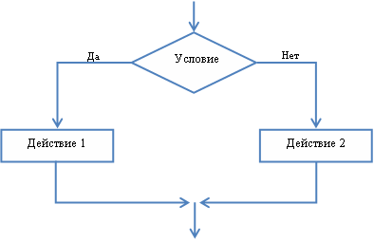
Из девяти монет, уплаченных купцу за товар, одна оказалась фальшивой (более легкая). Как двумя взвешиваниями на чашечных весах определить фальшивую монету.
При выполнении решения данного задания используется логическая схема, в которой объекты, входящие в рассматриваемое явление или процесс, обозначаются словами, которые, как правило, заключаются в рамку, а связи между этими объектами обозначаются стрелками или линиями. Однако следует отметить, что при данном методе решения схема может быть как графически обозначенной, так и выраженной в речи, в рассуждении.
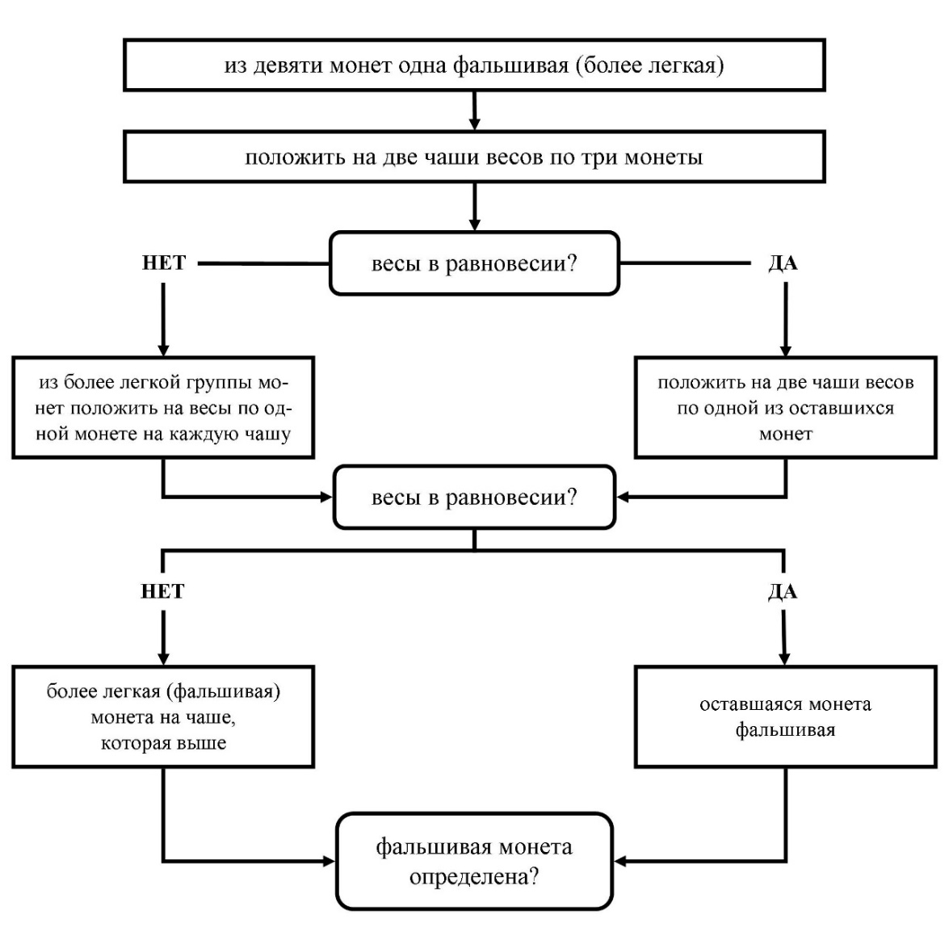
Задания:
1. Сформулируйте задачу на взвешивание.
2. Объясните, в чем состоит суть метода блок-схемы решения задач по математике и информатике.
3. Выполните решение данного задания методом рассуждений и составьте алгоритм решения: У хозяйки есть рычажные весы и гиря в 100 г. Как за 4 взвешивания она может взвесить 700 г крупы?
4. Решите следующие задачи на переливание:
№ 1. «Бэтмен и Человек-Паук»
Бэтмен и Человек-Паук никак не могли определить, кто из них самый главный супергерой. Что только они не делали: отжимались, бегали 100-метровку, подтягивались – то один победит, то другой. Так и не разрешив свой спор, отправились они к мудрецу. Мудрец подумал и сказал: «Самый главный супергерой – это не тот, кто сильнее, а тот, кто сообразительнее! Вот, кто решит первым задачу, тот и будет самым-самым! Слушайте: имеются два сосуда вместимостью 8 л и 5 л. Как с помощью этих сосудов налить из источника 7 л живой воды?» Помогите вашему любимому герою решить эту задачу.
№2. «Молоко из Простоквашино»
Дядя Федор собрался ехать к родителям в гости и попросил у кота Матроскина 4 л простоквашинского молока. А у Матроскина только 2 пустых бидона: трехлитровый и пятилитровый. И восьмилитровое ведро, наполненное молоком. Как Матроскину отлить 4 литра молока с помощью имеющихся сосудов?
№3. «Том Сойер»
Тому Сойеру нужно покрасить забор. Он имеет 12 л краски и хочет отлить из этого количества половину, но у него нет сосуда вместимостью в 6 л. У него 2 сосуда: один – вместимостью в 8 л, а другой – вместимостью в 5 л. Каким образом налить 6 л краски в сосуд на 8 л? Какое наименьшее число переливаний необходимо при этом сделать?
№4. «Белоснежка»
У Белоснежки есть полное восьмилитровое ведро компота. Как ей отлить 4 л с помощью пустых трехлитровой банки и пятилитрового бидона?

Задачи на взвешивание.
№5. «Буратино и Кот Базилио»
У Буратино есть 27 золотых монет. Но известно, что Кот Базилио заменил одну монету на фальшивую, а она по весу тяжелее настоящих. Как за три взвешивания на чашечных весах без гирь Буратино определить фальшивую монету?
№6. «Фальшивая монета»
Среди 101 одинаковых по виду монет одна фальшивая, отличающаяся по весу. Как с помощью чашечных весов без гирь за два взвешивания определить, легче или тяжелее фальшивая монета? Hаходить фальшивую монету не требуется.
№7. «Дядюшка Скрудж»
Дядюшке Скруджу принесли 8 одинаковых по виду монет, одна из которых не золотая, а фальшивая и легче других. Помогите Скруджу определить фальшивую монету. Какое минимальное число взвешиваний ему потребуется?

Занятие № 4. Логические задачи: задачи о «мудрецах», о лжецах и тех, кто всегда говорит правду
Текст для чтения:
Среди задач на сообразительность особый интерес представляют логические задачи. Если для решения задачи требуется лишь логически мыслить и совсем не нужно производить арифметические выкладки, то такую задачу обычно называют логической. При решении подобных задач решающую роль играет правильное построение цепочки точных, иногда очень точных рассуждений. На первом этапе целесообразно рассмотреть три широко распространенных типа логических задач:
1. Задачи, в которых на основании серии посылок, сообщающих те или иные сведения о действующих лицах, требуется сделать определенные выводы.
2. Задачи о «мудрецах».
3. Задачи о лжецах и тех, кто всегда говорит правду.
Задание: Четверо ребят – Алеша, Ваня, Боря, Гриша соревновались в беге. После соревнования каждого спросили, какое он место занял. Ребята выдали следующие ответы:
Алеша: «Я не был ни первым, ни последним».
Боря: «Я не был первым».
Ваня: «Я был первым».
Гриша: « Я был последним».
Три из этих ответов правильны, а один неверный. Кто сказал неправду? Кто был первым?
Вопросы для обсуждения:
- Сколько нужно рассмотреть вариантов решения задачи?.
- Как легче всего оформить вариантов решения задачи? Каким средством целесообразно воспользоваться?.
- Как будем рассуждать?
Задания:
1.Оформите результаты логических рассуждений в таблице:
2. Предположите, что, неправду сказал Боря, а все остальные сказали правду. Постройте цепочку логических рассуждений. Что получится? Представьте данные в таблице:
3.Предположите, что, неправду сказал Ваня, а все остальные сказали правду. Постройте цепочку логических рассуждений. Что получится?. Представьте данные в таблице:
4.Предположите, что, неправду сказал Гриша, а все остальные сказали правду. Постройте цепочку логических рассуждений. Что получится?. Представьте данные в таблице.
5.Сделайте вывод.
Решение подобных логических задач.

Занятие 5. Первые шаги в геометрии. Простейшие геометрические фигуры

Текст для чтения:
За несколько столетий до нашей эры в Египте, Китае, Вавилоне, Греции уже существовали начальные геометрические знания, которые добывались в основном опытным путем и передавались от поколения к поколению в виде правил и рецептов.
Первым, кто начал получать новые геометрические факты при помощи рассуждений (доказательств), был древнегреческий математик Фалес (VIвек до нашей эры. Сочинение греческого ученого Евклида (жившего в Александрии в III веке до н.э.) «Начало» почти 2000 лет являлось основной книгой, по которой изучали геометрию.
С геометрическими понятиями вы начинаете знакомиться с самого раннего детства: круг, квадрат, угол, куб, измерение отрезков, площадь, объем, и т.д. При изучении фигур в геометрии не берется во внимание, из какого материала они сделаны, какого цвета, в каком состоянии находятся (твердое, жидкое, газообразное). Этим занимается физика, химия, биология. Изучая геометрию, мы будем рассматривать формы и размеры предметов.
- Шкаф, спичечный коробок, кирпич, многоэтажный дом – прямоугольный параллелепипед.
- Футбольный мяч, резиновый мяч, мыльный пузырь – шар.
- Блин, солнце, луна, озеро – круг.
- Красный кубик, синий кубик, зеленый кубик – куб.
Итак, геометрия изучает форму, размеры, взаимное расположение предметов независимо от их массы, цвета и т. д.
Вопросы для обсуждения:
- Как простые геометрические фигуры могут помочь современному человеку в жизни?
- Как треугольник помогает при строительстве дома?
- Почему в окружающем мире много простых геометрических фигур?
- .Какие простые геометрические фигуры наиболее полезны в нашем мире?
- Как использовались геометрические фигуры во все времена? Использовали их до нашего времени?
- Как в повседневной жизни нам помогают свойства простых геометрических фигур?
Задание:
Выполните геометрическое моделирование – воссоздание фигуры по образцу (работа в группах или парах). Для этого необходимо познакомится с танграмом:

Игра Танграм
Танграм (кит.七巧板, пиньинь qīqiǎobǎn, букв. «семь дощечек мастерства») — головоломка, состоящая из семи плоских фигур, которые складывают определённым образом для получения другой, более сложной, фигуры (изображающей человека, животное, предмет домашнего обихода, букву или цифру и т.д.). Фигура, которую необходимо получить, при этом обычно задаётся в виде силуэта или внешнего контура. При решении головоломки требуется соблюдать два условия: первое— необходимо использовать все семь фигур танграма, и второе — фигуры не должны накладываться друг на друга.
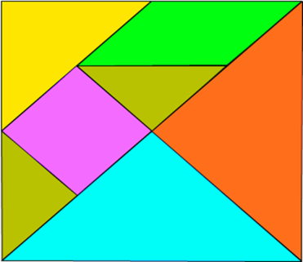
Правила игры
- В каждую собранную фигуру должны входить все семь элементов.
- При составлении фигур элементы не должны налегать друг на друга.
- Элементы фигур должны примыкать один к другому.
- Начинать нужно с того, чтобы найти место самого большого треугольника.
У каждого на парте лежит конверт, открываем конверт и вынимаем из него фигуры:
- Два больших треугольника.
- Один средний треугольник.
- Два маленьких треугольника.
- Один квадрат.
- Параллелограмм.
Задания:
1.Сложите из двух больших треугольников квадрат, параллелограмм, большой треугольник.
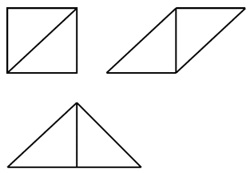
Итак, складывая фигуры по-разному, мы получаем новые контуры.
2.Сложите фигуры по заданному примеру.
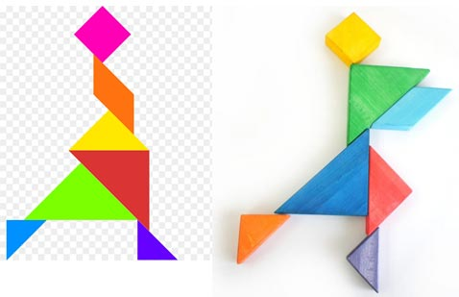
3.Воссоздайте фигуру по образцу (работа в группах): .
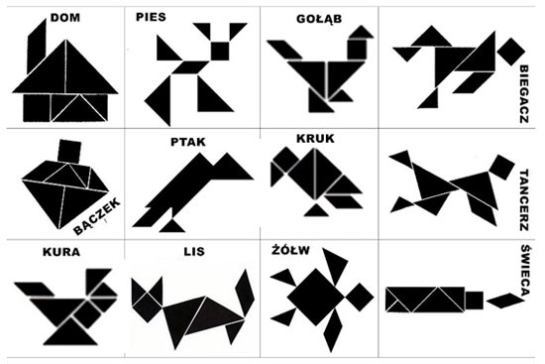
Вопросы для обсуждения:
- Как вы думаете, какая польза может быть от этой японской игры?
- Где и когда можно использовать это знание? Приведите примеры.
- Какой можно сделать вывод?
Интересный факт: Особую актуальность в последнее время приобретает использование танграма дизайнерами. Самое удачное применение танграма, в качестве мебели.

Есть и столы-танграмы, и трансформируемая мягкая мебель, и корпусная мебель. Вся мебель, построенная по принципу танграма, довольно удобна и функциональна. Она может видоизменятся в зависимости от настроения и желания человека
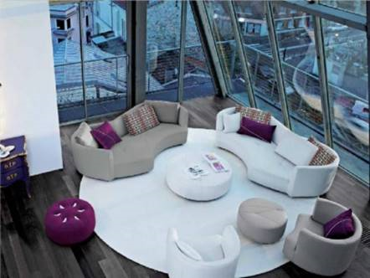
Применения «танграм» в мире мы находим в современных конструкциях зданий, в которых располагаются различные жилые объекты, офисы и т. д.
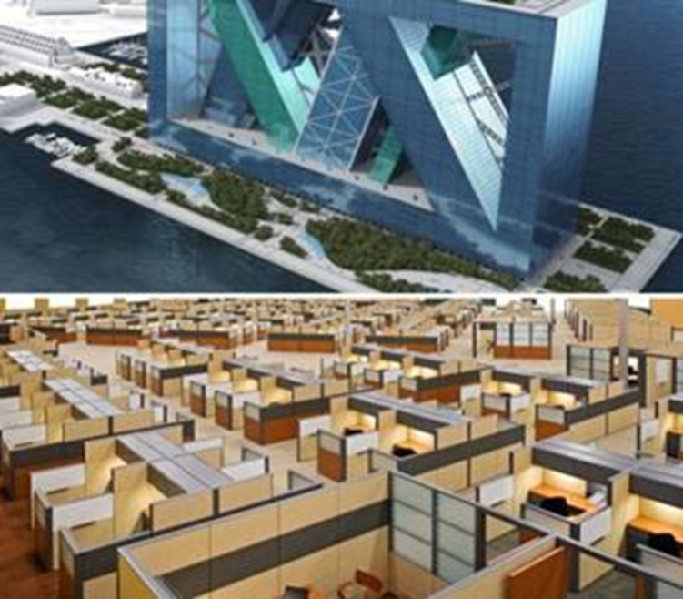

Занятие №6. Наглядная геометрия. Задачи на разрезание и перекраивание. Разбиение объекта на части и составление модели.
Текст для чтения
Сегодня будем решать несколько другие задачи. Известно, что с этими задачами, очевидно, столкнулся ещё первобытный человек, когда пытался раскроить шкуру убитого зверя, чтобы сшить себе одежду. Решения многих простых подобных задач были найдены ещё древними греками.
Задачами на разрезание увлекались многие ученые с древнейших времен. Решения многих задач на разрезание были найдены еще с древними греками и китайцами. Первый систематический трактат на эту тему принадлежит перу Абул-Вефа – персидского астролога X века.
Задачи на разрезание помогают как можно раньше формировать геометрические представления у школьников на разнообразном материале. При решении таких задач возникает ощущение красоты, закона и порядка в природе. На первом этапе рекомендуется рассмотреть задачи на клетчатой бумаге. Задачи, в которых разрезание фигур (в основном это квадраты и прямоугольники) идет по сторонам клеток.
Далее можно рассмотреть задачи, связанные с фигурами-пентамино. Пентамино́ изначально, (от др.-греч. πέντα пять, и домино) — пятиклеточные полимино, то есть плоские фигуры, каждая из которых состоит из пяти одинаковых квадратов, соединённых между собой сторонами («ходом ладьи»). Сегодня пентамино понимается более широко – плоская фигура, составленная из плиток.
Задачи разбиения плоскости, в которых нужно находить сплошные разбиения прямоугольников на плитки прямоугольной формы, задачи на составление паркетов, задачи о наиболее плотной укладке фигур в прямоугольнике или квадрате, задачи, в которых одна фигура разрезается на части, из которых составляется другая фигура.
Возьмите ножницы, кроить, вырезать, соображать – вот что требуется при решении задач по геометрии ножниц.
Задачи на разрезание и перекраивание фигур.
Задания с использованием ножниц
- Перекроите фигуру, состоящую из двух квадратов, в равновеликий ей квадрат. (Для решения задачи учащимся надо найти ответ на вопрос: какие фигуры являются равновеликими? Они находят ответ либо в математическом справочнике, либо в Интернете).
Разрезать по диагонали каждый квадрат. Диагонали будут являться сторонами получившегося квадрата.
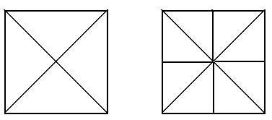
- Разрежьте прямоугольник, длина которого равна 9 клеток, а ширина 4, на две равные части так, чтобы из них можно было сложить квадрат.
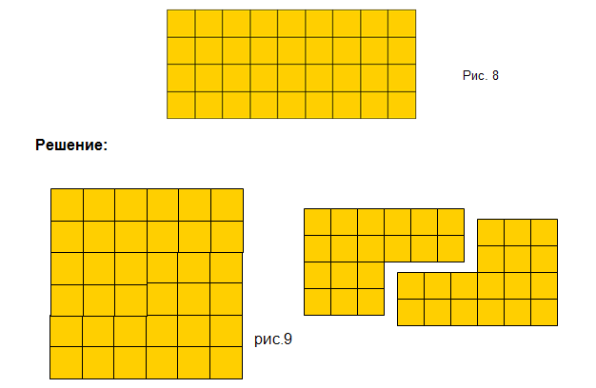
- Постройте прямоугольник со сторонами 2 см и 5 см. Разрежьте прямоугольник по диагонали. Сложите из получившихся частей треугольник.
Можно ли из этих частей сложить еще один треугольник, не равный данному? Если можно, то сложите еще один треугольник.
- Постройте прямоугольный треугольник, у которого две стороны равны. Разрежьте его на три неравные части, из которых можно было бы составить два равных квадрата.
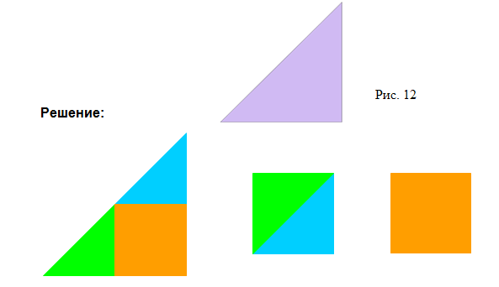
Задания:
- Найдите или придумайте сами задачу на разрезание фигур;
- Решите задачу: Отец оставил в наследство четырем сыновьям сад, имеющий форму квадрата, где росли 4 яблони (д), было построено 4 оранжереи (о) и возведено 4 беседки (б). Как разделить сад на четыре равные части, чтобы в каждой было по дереву, оранжереи, беседке?
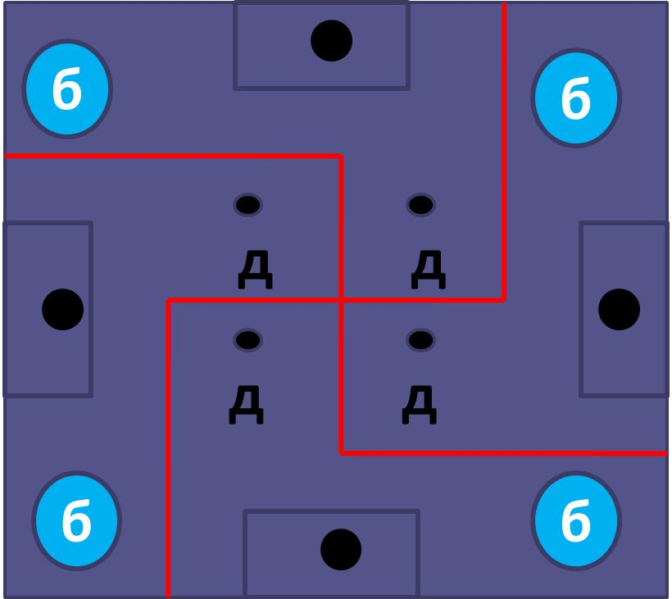

Занятие № 6. Размеры объектов окружающего мира (от элементарных частиц до Вселенной) длительность процессов окружающего мира
Текст для чтения
Мы живём с вами в мире, который состоит из огромного количества объектов, различных по своим размерам, строению, назначению и т д. Окружающий нас мир современная наука разделяет на три области: микромир, макромир и мегамир. Это стало возможным в результате многовекового изучения природы человеком. Критерием для выделения различных структурных уровней служат следующие признаки: пространственно-временные масштабы; совокупность важнейших свойств; специфические законы движения; степень относительной сложности, возникающей в процессе исторического развития материи в данной области мира
Микромир – это область природы, доступная человеку посредством приборов (микроскопы, рентгеноанализ и другие.).. Макромир – это область природы, доступная нам, т. е. область наших закономерностей. Мегамир нам труднодоступен; это область крупных объектов, больших размеров и расстояний между ними. В этих областях имеется следующая иерархия объектов: микромир — это вакуум, элементарные частицы, ядра, атомы, молекулы, клетки; макромир — это макротела (твердые тела, жидкости, газы, плазма), индивид, вид, популяция, сообщество, биосфера; мегамир – это планеты, звезды, галактики, Метагалактика, Вселенная.
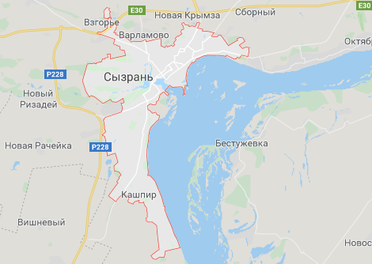
            - Используя следующую информацию, выполните задания: Сызрань находится в Самарской области, расположенной на берегу реки Волги. Город раскинулся по берегам рек – Волги, Кубры, Крымзы, Сызранки и Кашпира (Кашпировка). Площадь населенного пункта составляет 117 квадратных километров, протяженность вдоль реки Волги- 17 км, а ширина с запада на восток -10 км. Расстояние от Сызрани до областного города Самара по трассе 200 км. Площадь г. Самара составляет 541 кв. км.
Задания:
1.Найдите объект из текста, который имеет наибольшую величину.
2.Вычислите, на сколько площадь города Сызрань меньше площади областного города.
3.Площадь г. Сызрань больше площади столицы Франции на 12 км². Сколько составляет площадь г. Париж?
Текст для чтения
Для изображения поверхности Земли на картах картографам предстояло решить математическую задачу. Нужно было уменьшить изображение и определить, какие объекты при том или ином уменьшении можно показать на географической карте.
На старинных картах и планах реальная местность показана в уменьшенном виде. Но различные участки уменьшены по-разному. Поэтому по старинным картам можно определить очертания объектов, но не их размеры. Чтобы измерить длину реки или расстояние между городами, требуется уменьшать изображение местности и всех объектов в определённое число раз. Для этого необходимо использовать масштаб.
Масштаб — это величина, которая показывает, во сколько раз расстояния на глобусе, плане или карте уменьшены по сравнению с реальными расстояниями на местности.
Масштаб — это отношение двух чисел, например \(1 : 100\) или \(1 : 1000\). Отношение показывает, во сколько раз одно число больше другого. Масштаб \(1 : 100\) означает, что изображение меньше изображаемого объекта в сто раз, а масштаб \(1 : 1000\) — в тысячу раз.
Чем меньше число, показывающее уменьшение, тем крупнее масштаб. Чем больше число, показывающее уменьшение, тем мельче масштаб.
Масштаб \(1 : 100\) крупнее масштаба \(1 : 1000\) и мельче масштаба \(1 : 50\).
Масштаб на плане, карте, глобусе показывает, во сколько раз длина каждой линии уменьшена по сравнению с её действительной длиной на местности.
Так, масштаб \(1 : 100 000\) означает, что расстояние \(1\) см на плане, карте или глобусе соответствует \(100 000\) см на земной поверхности.
С помощью масштаба можно измерять расстояния между отдельными географическими объектами и определять размеры самих объектов.
Масштаб используют для создания не только планов и карт, но и копий объектов, которые выполняют с уменьшением или увеличением размеров в одном и том же соотношении.

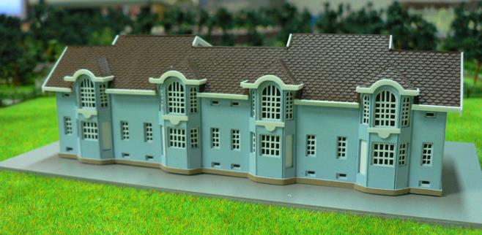
Макет дома в масштабе \(1 : 500\)
Задания:
Используя данные в тексте, ответьте на вопросы.
1. Длина отрезка на местности 4,5 км. Чему равна длина этого отрезка на карте, сделанной в масштабе 1 : 100 000?
2. Определите расстояние по карте от устья ручья Стача до устья ручья, протекающего близ дер. Демидово. Масштаб карты 1 : 25 000.
3. Расстояние между городами А и В на карте равно 8,5 см. Найдите расстояние между городами на местности, если масштаб карты 1 : 1 000 000.
4. Длина железной дороги Москва – Санкт - Петербуг приближенно равна 650 км. Изобразите отрезком эту дорогу, применив масштаб 1 : 10 000 000.
4)Расстояние от Бреста до Владивостока более 10 000 км. Уместится ли на одной страницы тетради это расстояние при масштабе одна десятимиллионная?
5)На рисунке дан план квартиры в масштабе 1 : 100. Определите по плану, какие размеры имеют кухня, ванная и комнаты и какова их площадь в действительности.
6)Отрезку на карте длиной 3,6 см соответствует расстояние на местности в 72 км. Каково расстояние между городами, если на это карте расстояние между ними 12,6 см?
7)Длина железнодорожной магистрали 6140 км. Какой длины получится линия, изображающая магистраль на карте, сделанной в масштабе: а) 1 : 10 000 000; б) 1 : 2 000 000.
8)Отрезок на местности длиной 3 км изображен на карте отрезком 6 см. Какова на карте длина отрезка, изображающего отрезок 10 км? Какой отрезок на местности изображает отрезок на карте длиной 1,8 см?
9)Длина детали на чертеже, сделанном в масштабе 1 : 5, равна 7,2 см. Чему будет равна длина этой детали на другом чертеже, сделанном в масштабе 1 : 3? В масштабе 2 : 1?

Занятие № 8. Комбинаторные задачи. Представление данных в виде таблиц,
диаграмм, графиков.
Текст для чтения:
Люди изучают окружающий их мир. Проводят научные исследования. Производят много полезных вещей. Выращивают сельскохозяйственную продукцию. Выполняя все это, они собирают данные. Эти данные нужно грамотно записать и представить так, чтобы с ними можно было удобно работать: выбрать нужные данные, сравнивать их, анализировать
Математические средства представления информации: таблицы, диаграммы, графики, формулы. Представление информации (особенно статистической) в виде диаграмм и графиков позволяет удобно и быстро считывать эту информацию с целью её анализа или прогноза на будущее. Поэтому умение читать графики и диаграммы является одним из базовых для адаптации человека в социуме.
Наиболее удобно представлять данные с помощью таблиц.
Ты уже знаком с некоторыми таблицами и активно ими пользуешься. Вспомните и приведите примеры использования таблиц для представления данных в личностном контексте.
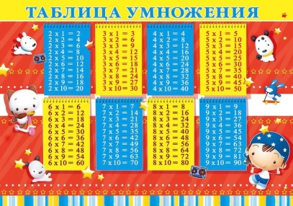 | 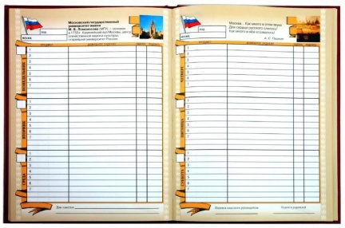 | 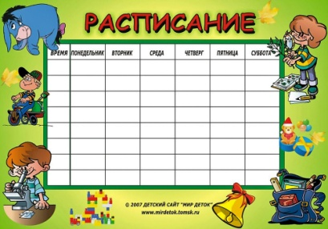
Таблица умножения | Дневник | Расписание
С таблицами работать не всегда удобно. Сегодня ты познакомишься с более простым способом представления данных. Это диаграммы.
Диаграмма – это один из способов наглядного представления различных числовых данных. На диаграммах числа или значения величин могут изображаться отрезками, столбиками, частями круга или другими фигурами.
Диаграмма (греч. Διάγραμμα (diagramma) — изображение, рисунок, чертеж) — графическое представление данных, позволяющее быстро оценить соотношение нескольких величин. Представляет собой геометрическое символьное изображение информации с применением различных приёмов техники визуализации. Виды диаграмм: круговые или секторные; столбчатые и линейные диаграммы (гистограммы); точечные; кольцевые; лепестковые и другие.
Исследовательская работа: научиться строить диаграммы.
Пятиклассники провели исследование «Мой любимый цветок». Девочкам задали вопрос: «Какой у тебя любимый цветок?». Результаты опроса представлены в таблицу.
Цветок | Количество девочек
Ромашка | 5
Роза | 8
Лилия | 4
Тюльпан | 3
По этой таблице можно построить диаграмму. Она будет выглядеть так.
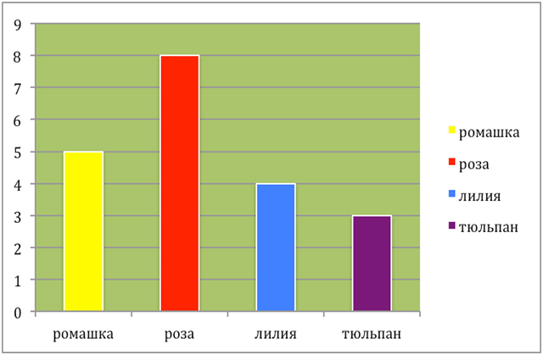
Диаграммы используют в том случае, когда данные нужно представить наглядно. Диаграммы часто используются для иллюстрации различных данных в учебниках, научных книгах, журналах.
. 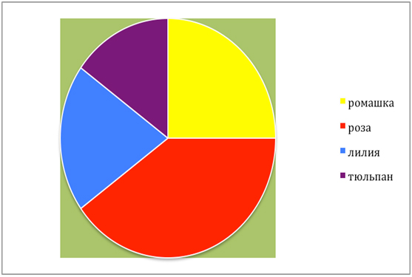
Рассмотрите задание.
В мире много красивых городов. Среди них Санкт-Петербург, Москва, Париж, Венеция, Прага, Лондон. В них много замечательных зданий, памятников, мостов. Провели исследование «Сколько мостов?» и данные записали в таблицу.
Город | Количество мостов
Санкт-Петербург | 342
Москва | 76
Париж | 37
Прага | 18
Венеция | 400
Лондон | 32
По данным таблицы построили диаграмму.
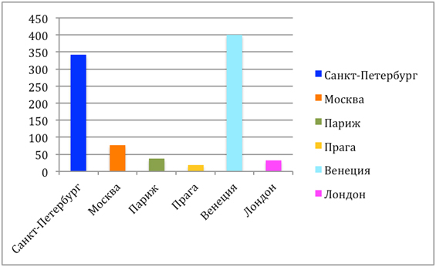
Задания:
- Назовите средства представления информации в повседневной жизни человека.
- Укажите, какие виды диаграмм можно использовать для представления информации.
- Приведите примеры представления информации в виде таблицы, диаграммы (столбчатой или круговой), в вашей семье, в школьной жизни.
- Составьте кластер на тему «Диаграмма».
- Дай совет своему другу, где он может воспользоваться понятием «Диаграмма».
- Используя игровую ситуацию, помогите героям сказки Вини-Пуху, Ослику, Пятачку, Сове и Кролику научиться экономить электроэнергию.
- Предыдущее показание счетчика в домике Вини-Пуха составило 350 кВт×ч, а последнее показание – 500 кВт×ч. Сколько кВт×ч электроэнергии израсходовал медвежонок? Сколько денег должен заплатить Вини за электроэнергию, если 1 кВт×ч стоит 100 лесных рублей?
- Предыдущее показание счетчика в домике Пятачка составило 270 кВт×ч, а последнее показание — 370 кВт×ч. Сколько кВт×ч электроэнергии израсходовал поросенок? Сколько денег должен заплатить Пятачок за электроэнергию, если 1 кВт×ч стоит 100 лесных рублей?
- Предыдущее показание счетчика в домике Совы составило 380 кВт×ч, а последнее показание — 450 кВт×ч. Сколько кВт×ч электроэнергии израсходовала Сова? Сколько денег должна заплатить она за электроэнергию, если 1 кВт×ч стоит 100 лесных рублей?
- Предыдущее показание счетчика в домике Ослика Иа составило 350 кВт×ч, а последнее показание – 440 кВт×ч. Сколько кВт×ч электроэнергии израсходовал Иа? Сколько денег должен заплатить Ослик за электроэнергию, если 1 кВт×ч стоит 100 лесных рублей?
- Предыдущее показание счетчика в домике Кролика составило 360 кВт×ч, а последнее показание — 420 кВт×ч. Сколько кВт×ч электроэнергии израсходовал он? Сколько денег должен заплатить Кролик за электроэнергию, если 1 кВт×ч стоит 100 лесных рублей?
- Составьте таблицу, используя информацию из текста
Герой сказки | Кол-во потребленной электоэнергии (кВт×ч) | Тариф  (лесные рубли) | Сумма оплаты  (лесные рубли)
Вини-Пух
Пятачок
Сова
Ослик Иа
Кролик
9.Постройте диаграмму по сумме оплаты за электроэнергию.
10.Ответьте, используя диаграмму на вопросы:
- Кто из героев сказки является самым экономным?
- Самым расточительным?

УЧЕБНО-ТЕМАТИЧЕСКОЕ ПЛАНИРОВАНИЕ УЧЕБНОГО КУРСА
Модуль: «Основы финансовой грамотности»
5 класс
№ | Тема занятия | Всего часов,  1/2 часа в неделю | Теория | Практика | Планируемый образовательный результат
 | Как появились деньги? Что могут деньги? | 1/2 | 0,5/1 | 0,5/1 | Находит и извлекает информацию из различных текстов
 | Деньги в разных странах | 0/1 | 0/0 | 0/1
 | Деньги настоящие и ненастоящие | 1/2 | 0/1 | 1/1
 | Как разумно делать покупки? | 1/2 | 0/1 | 1/1
 | Кто такие мошенники? | 1/2 | 0,5/1 | 0,5/1
 | Личные деньги | 1/2 | 0/0 | 1/2
 | Сколько стоит «своё дело»? | 1/3 | 0,5/1 | 0,5/2
 | Проведение рубежной аттестации | 2 |  | 2
Итого |  | 8/16 | 1,5/5 | 6,5/11

Методические материалы к занятиям по развитию
финансовой грамотности

5 класс

Тема: «Как появились деньги? Что могут деньги?»
Тексты для чтения:
1) ___________ - металлические и бумажные знаки, являющиеся мерой стоимости при купле-продаже, средством платежей и предметом накопления. Это особый товар, который можно обменять на любые другие товары и услуги.
2) На Руси появились заграничные монеты - серебряные арабские дирхемы. Затем появились свои металлические _______ - кусочки металла различной формы - гривна. Гривной раньше называли шею, загривок, а потом шейное украшение ожерелье. Когда появились монеты, то модницы стали делать из них ожерелья: и красиво, и кошелек, и сразу видно, какая ты богатая невеста. Гривну рубили на части – отсюда название рубль. Когда товар стоил дешевле, рубль разрубали пополам – получались две полтины. С XIV века рубль становится счетной единицей и равняется 200 московских денег или 100 копейкам. Как самостоятельная монета рубль впервые появился лишь в середине XVII века. Однако по разным причинам изготавливалась эта монета рубль недолго. В начале XVIII века Петр I возобновил чеканку монет рублёвого достоинства. С тех пор рубль является денежной единицей нашего государства.
3) Хорошо известно, что в современном массовом сознании ________ представляют собой одно из универсальных проявлений успеха. Казалось бы, тому, кто имеет много денег не должно быть «мучительно больно за бесцельно прожитые годы»… Его успех выражается цифрами банковского счёта. С другой стороны, всякий приличный человек знает, что не в деньгах счастье. Ряд важных ценностей человеческой жизни не имеет денежного выражения: не продаются истинная любовь и дружба, а продажные - недорого стоят. И всё же в деньгах оценивают очень многое.
Задания:
- Вставьте пропущенные слова, обоснуйте своё решение.
- Определите, в каких книгах можно встретить такой текст? Обоснуйте своё мнение.
- Определите вид текста. Назовите слова и словосочетания, которые указывают на данный вид текста.
- Предложите заголовок ко второму тексту. Обоснуйте своё решение.
- Определите назначение каждого текста, приведите примеры жизненных ситуаций, в которых можно и нужно воспользоваться информацией данных текстов.
- Сформулируйте вопросы, ответы на которые, отражают основное содержание текста.
- Продолжите предложения словами из текста:
«Деньги – это … .».
«Деньги бывают ….. .»
«Как самостоятельная монета рубль …»
«Рубль является …»
«Не продаются …»
- Составьте синквейн со словом «Деньги».
Например: Деньги.
Бумажные, металлические.
Оплачивают, обменивают, тратят.
Деньги надо заработать трудом.
Мера стоимости.
- Представьте ситуацию: Мама Оли, когда давала ей деньги на обед, обнаружила, что на купюре вообще нет водяных знаков (защиты). Предположите, что нужно сделать в такой ситуации?
Правильный ответ: С этой купюрой необходимо срочно обратиться в полицию, где в заявлении указать, когда и как данная купюра попала к маме Оли.
Комментарий: Перед решением данной задачи можно дать задание обучающимся найти в интернете информацию о способах распознавания настоящих и поддельных купюр Банка России, водяных знаках, эффекте светофора, защитной нити и т.п. Результаты поиска обобщить в виде игры «Аукцион». Также необходимо объяснить, что попытка сбыть поддельную купюру – это уголовное преступление.
Вопросы для обсуждения:
- Что необходимо современному человеку знать о деньгах?
- Как нужно относиться к деньгам? В чём это выражается?
- Согласны ли вы со следующими высказываниями? Обоснуйте своё мнение:
«Деньги любят счёт».
«Пусть у вас будет много денег, но зарабатывать их можно только своим умом и трудом».
«Не в деньгах счастье».
«Скупой платит дважды»
Литература для самостоятельного чтения
Федоренко П.К., Хайлов Л.М. История денег. – М.: Издательство «Малыш», 1991.
Липсиц И.В., Вигдорчик Е.А. Финансовая грамотность: материалы для учащихся. 5–7 классы общеобразоват. орг. – М.: ВАКО, 2018. – 280 с.

Тема 2: «Деньги в разных странах»
Задания:
  - Проанализируйте данные таблицы
Страна | Наименование  валюты | Код  валюты | Дробь | Континент
Абхазия | Российский рубль | RUB | 100 копеек | Азия
Австралия | Австралийский доллар | AUD | 100 центов | Австралия и Океания
Австрия | Евро | EUR | 100 евроцентов | Европа
Азербайджан | Азербайджанский манат | AZN | 100 гяпиков | Азия
Албания | Лек | ALL | - | Европа
Алжир | Алжирский динар | DZD | 100 сентимо | Африка
Ангола | Кванза | AOA | 100 сентимо | Африка
Андорра | Евро | EUR | 100 евроцентов | Европа
Антигуа и Барбуда | Восточно-карибский доллар | XCD | 100 центов | Северная Америка
Аргентина | Аргентинское песо | ARS | 100 сентаво | Южная Америка
Армения | Армянский драм | AMD | 100 лума | Азия
Афганистан | Афгани | AFN | 100 пулов | Азия
Бангладеш | Бангладешская така | BDT | 100 пайс | Азия
Барбадос | Барбадосский доллар | BBD | 100 центов | Северная Америка
Бахрейн | Бахрейнский динар | BHD | 1000 фулус | Азия
Белиз | Белизский доллар | BZD | 100 центов | Северная Америка
Белоруссия | Белорусский рубль | BYN | 100 копеек | Европа
Бельгия | Евро | EUR | 100 евроцентов | Европа

2.Предложите заголовок таблицы. Обоснуйте свое решение.
3.Приведите примеры жизненных ситуаций, в которых можно и нужно воспользоваться информацией данной таблицы.
- Сформулируйте вопросы, ответы на которые отражают основное содержание текста.
- Сгруппируйте вместе все валюты, относящиеся к одному континенту.
Правильный ответ:
Европа – евро, белорусский рубль, лек.
Азия – бахрейнский динар, бангладешская така, афгани, армянский драм, азербайджанский манат,
Северная Америка – белизский доллар, барбадосский доллар, восточно-карибский доллар.
Австралия и Океания – австралийский доллар.
Южная Америка – аргентинское песо.
- Найдите в интернете информацию о самых необычных деньгах из разных стран мира. Какие деньги вам понравились больше всего и почему?
- Придумайте название валюты своей школы и нарисуйте ее логотип.
- Представьте ситуацию: Ваша семья едет на отдых в Австрию, валютой которой является евро. Где можно обменять поменять евро на рубли? Как это можно сделать с максимальной выгодой для себя?
Правильный ответ: Обменять валюту необходимо в банке, которой имеет лицензию на осуществление подобного вида деятельности. Для получения максимальной выгоды следует найти информацию о курсе валют в разных банках на день обмена и выбрать наиболее выгодный для вас. Не допустимо совершать валютные операции с частными лицами в виду возможности обмана.
Комментарий: Курс валют размещается на сайтах отдельных банков в интернет, либо на общем банковском сайте, что удобно. Поскольку курс валюты является плавающим необходимо учитывать при обмене, что он корректируется каждый день.
Вопросы для обсуждения:
- Почему в разных странах используются разные денежные единицы?
- Почему курсы валют разных стран отличаются друг от друга?

Тема 3: «Деньги настоящие и ненастоящие»
Текст для чтения:
А обращаете ли вы внимание на защитные знаки? Считаете, что это вас не касается, и вы не обязаны знать, как должны выглядеть банкноты? Ошибаетесь, потому что незнание не освобождает вас от ответственности. И если в вашем кошельке появятся фальшивые купюры, которыми вы захотите рассчитаться за товар, то вас могут привлечь к ответственности по ст. 186 УК РФ «Фальшивые деньги». Что нужно делать, чтобы обезопасить себя от поддельных купюр, какое наказание вы можете понести за выявление у вас ненастоящих денег? Чаще всего в России подделывают пятитысячные купюры. Банкноты в 1 тысячу рублей рисовать не очень выгодно, поэтому и в обороте они встречаются реже. Ежедневно злоумышленники изобретают новые способы производства банкнот. Всего из одной настоящей купюры они могут сделать десятки подделок. А обычным гражданам порой не так уж и легко обнаружить подделку.
Вопросы для обсуждения:
- Что необходимо современному человеку знать о деньгах?
- Как нужно относиться к деньгам? В чём это выражается?
- Согласны ли вы со следующими высказываниями? Обоснуйте своё мнение:
«Деньги любят счёт».
«Пусть у вас будет много денег, но зарабатывать их можно только своим умом и трудом».
«Не в деньгах счастье».
«Скупой платит дважды» Задания:
- Предложите заголовок к тексту. Обоснуйте свое решение.
- Определите назначение текста, приведите примеры жизненных ситуаций, в которых можно и нужно воспользоваться информацией данного текста.
- Вспомните, что изображено на купюре в одну, две, пять тысяч рублей?
- Какую и почему банкноту в России подделывают реже?
- Посмотрите ролик на сайте: https://www.youtube.com/watch?v=0A5PjOrmaq0
Назовите 3 способа отличить настоящую банкноту банка России от поддельной.
6. Представьте ситуацию: Мама Оли, когда давала ей деньги на обед, обнаружила, что на купюре вообще нет водяных знаков (защиты). Предположите, что нужно сделать в такой ситуации?
Правильный ответ: С этой купюрой необходимо срочно обратиться в полицию, где в заявлении указать, когда и как данная купюра попала к маме Оли.
Комментарий: Перед решением данной задачи можно дать задание обучающимся найти в интернете информацию о способах распознавания настоящих и поддельных купюр Банка России, водяных знаках, эффекте светофора, защитной нити и т.п. Результаты поиска обобщить в виде игры «Аукцион». Также необходимо объяснить, что попытка сбыть поддельную купюру – это уголовное преступление.

Тема 4: «Как разумно делать покупки?»
Текст для чтения
Мама отправила Мишу за покупками в магазин. Она дала ему с собой 320 руб. и список необходимых покупок: батон, половинку черного хлеба, пакет молока, пачку сливочного масла, полкило сосисок.
Самому Мише хотелось выкроить из этой суммы денег, чтобы купить себе жвачку. Поблизости находилось два магазина, со следующими ценами на интересующий товар.
Товары | Маг. Диета | Маг. Север
Батон | 30 руб./шт. | 32 руб./шт.
Сосиски | 244 руб./кг | 212 руб./кг
Черный хлеб | 28 руб./шт. | 30 руб./шт.
Молоко | 75 руб./литр | 72 руб./литр
Масло | 78 руб./пачка | 84 руб./пачка
Жвачка | 19 руб./шт. | 21 руб./шт.

Задания:
1. Предложите, как лучше всего поступить Мише? Ответ обоснуйте.
Ответ: 1) выяснить стоимость товаров в одном из магазинов; 2) купить во втором магазине товары, которые будут дешевле; 3) вернуться в первый магазин и докупить товары из списка.
2. Используя сайты магазинов «Ашан» - https://www.auchan.ru/, «Магнит» - https://magnit.jeanzzz.ru/ составьте свою задачу для Миши. Предложите свой набор продуктов, исходя из суммы 1000 рублей.
3. Составьте синквейн со словом «Скидки».
Вопросы для обсуждения:
- Как сэкономить деньги при покупке одежды (скидки, акции, кэшбэки, бонусные карты)?
- Представьте, что вы директор продуктового магазина. На какие товары вы бы сделали скидки осенью?

Тема 5: «Кто такие мошенники?»
Текст для чтения:
Из рассказа представителя благотворительного фонда «Подсолнух»
«В сентябре по почте разным людям стали поступать письма с просьбой о помощи девочке Жене Казаковой с диагнозом ПИД (первичный иммунодефицит), письмо попало и к нашим знакомым. Мы очень удивились, так как дети с таким диагнозом обычно попадают к нам, а не собирают деньги на лечение на сторонних сайтах. Фонд «Подсолнух» сделал запрос в Российскую детскую клиническую больницу (в приложенных документах была выписка якобы из этой больницы), и оказалось, что такого ребёнка не существует. Документы переделаны из документов другого ребёнка, наблюдавшегося там. Между прочим, мальчика. То есть в процессе мошеннической схемы мальчик стал девочкой».
Вопросы для поиска информации в интернете и обсуждения:
- Как называется преступление, описанное в рассказе?
- Как представитель фонда «Подсолнух» узнала о девочке, для которой собирали деньги?
- Как представитель фонда проверила информацию?
- Как уберечь себя от смс-мошенников?
- Безопасны ли покупки в интернете, почему?
Задания:
- Приведите примеры похожих жизненных ситуаций в интернете, в которых можно и нужно воспользоваться информацией данного текста.
- Сформулируйте вопросы, ответы на которые отражают основное содержание текста.

Тема 6: «Личные деньги»
Текст для чтения:
88% родителей Великобритании выдают детям карманные деньги строго по плану: с 6,5 лет - в среднем 1,5$ (около 96 рублей) в неделю, 17-летнему подростку - 10$ (около 640 рублей) в неделю. С 10 лет – дети начинают подрабатывать. Расходы у индийских и египетских детей – примерно, 120-160 рублей в неделю. В Германии законодательно решен вопрос о количестве карманных денег в неделю: до 6 лет- 50 центов (около 36 рублей), 7 лет -1,5-2 евро (около 108-144 рубля), 10 лет - 10-12 евро (около 720-864 рубля), 13 лет – 20 евро (около 1440 рублей), 15 лет – 25-30 евро (около 1800-2160 рублей). Покупательная способность детей в среднем 7,5 млрд евро (около 540 млрд. рублей) в год. В России, в среднем, школьник получает примерно 750 рублей в неделю. Карманные расходы у норвежских школьников — 4 600 рублей в неделю. Но,60% норвежских детей откладывают часть полученных денег.
Задания:
- Определите жанр текста.
- Назовите тему и основную мысль в тексте.
- Объясните причины того, что индийские и египетские дети тратят меньше всего карманных денег? (Индия и Египет это южные страны со слабой экономикой; возможно, отсутствует традиция давать большое количество денег; родители мало зарабатывают).
- Составьте таблицу: «Карманные деньги в разных странах».
Вопросы для обсуждения:
- В какой стране школьники тратят больше всего карманных денег?
- Как в Германии решили вопрос о излишних тратах детей?
- По какому курсу по отношению к рублю были рассчитаны евро и доллар?
- Сколько нужно карманных денег пятикласснику?
- На что лучше потратить карманные деньги?
Вопросы для поиска в интернете:
- Копить или тратить?

Тема 7: «Сколько стоит «своё дело»?»
Текст для чтения:
В пекарне «Хлебница» нужно не только изготовить булки, но и оплатить работу хлебопёков и водителей.
Для производства изготовления булок пекарне нужно было:
муки – 3 мешка по 1000 рублей,
яиц – 10 десятков по 50 рублей за десяток,
масла – 8 кг по 400 рублей,
сахар – мешок за 2000 рублей.
В пекарне работало 3 хлебопёка. Каждый хлебопёк должен получить 1000 рублей. Для транспортировки хлеба необходимо 2 машины. Работа каждого водителя стоит 1000 рублей.
Задания:
1. Составьте таблицу расходов на изготовление булок и оплату персонала.
2. Определите, сколько нужно произвести булок по цене 30 рублей за штуку, чтобы окупить все расходы? (Индия и Египет это южные страны со слабой экономикой; возможно, отсутствует традиция давать большое количество денег; родители мало зарабатывают.)
3. Предложите свои варианты, как можно быстро продать булки, не снижая цены.
Ответ: Расходы на изготовление булок - 7900 рублей. Оплата персоналу 5000 рублей.

Текст для чтения:
Представьте, что семья Фёдоровых решила заняться бизнесом: шить постельное бельё. Для этого они оборудовали одну из комнат в своей квартире. Наталья Павловна шила, а Иван Степанович продавал комплекты постельного белья на рынке и делал все необходимые закупки. Прежде чем зарегистрировать свой бизнес, Фёдоровы решили просчитать свои будущие доходы и расходы.
1. В каком из вариантов их бизнес будет выгодным? Ответ объясни.
А) Если их ежемесячные расходы составят 50 тыс. руб., а продавать они будут в месяц по 12 комплектов по 800 руб., 30 комплектов по 1000 руб. и 16 комплектов по 1200 руб.
Б) Если их ежемесячные расходы составят 45 тыс. руб., а продавать они будут в месяц по 30 комплектов по 800 руб., 5 комплектов по 1000 руб. и 4 комплекта по 1200 руб.
В) Если их ежемесячные расходы составят 55 тыс. руб., а продавать они будут в месяц по 10 комплектов по 800 руб., 5 комплектов по 1000 руб. и 30 комплектов по 1200 руб.
2. Стали бы вы начинать свое дело в выгодном варианте? Ответ обоснуйте.
Ответ:
Вариант А – выгоден: доход 58800 руб., расход 50 тыс. руб., прибыль – 8800 руб.
Вариант Б – невыгоден: доход 33800 тыс. руб., расход 45 тыс. руб., убыток – 11200 руб.
Вариант В – невыгоден: доход 49000 тыс. руб., расход 55 тыс. руб.
Вопросы для поиска в интернете и обсуждения:
- С какими расходами столкнется бизнесмен, открывая свое дело?
- Что нужно изучить бизнесмену прежде всего, перед тем, как начинать производство?

УЧЕБНО-ТЕМАТИЧЕСКОЕ ПЛАНИРОВАНИЕ УЧЕБНОГО КУРСА

Модуль «Основы читательской грамотности»
5 класс
№ | Тема занятия | Всего часов,  1/2 часа в неделю | Теория | Практика | Планируемый образовательный результат
 | Определение основной темы в фольклорном произведении. Пословицы, поговорки как источник информации | 1/2 | 0/0,5 | 1/1,5 | Находит и извлекает информацию из различных текстов
 | Личная ситуация в текстах. | 1/2 | 0/0,5 | 1/1,5
 | Работа с текстом: как выделить главную мысль текста или его частей? | 2/2 | 0,5/0,5 | 1,5/1,5
 | Типы текстов: текст-описание (художественное и техническое) | 0/2 | 0/0,5 | 0/1,5
 | Что такое вопрос? Виды вопросов. | 0/2 | 0/1 | 0/1
 | Типы задач на грамотность чтения. Примеры задач. | 1/2 | 0/1 | 1/1
 | Работа со сплошным текстом | 1/2 | 0 | 1/2
 | Проведение рубежной аттестации | 2 |  | 2
Итого |  | 8/16 | 0,5/4 | 7,5/12

Методические материалы
к проведению занятий по модулю «Основы читательской грамотности»

5 класс
Тема 1. Что такое читательская грамотность.
Определение основной темы в фольклорном произведении. Пословицы, поговорки как источник информации
Текст для чтения.
«Каждый человек обязан (я подчеркиваю – обязан) заботиться о своем интеллектуальном развитии. Это его обязанность перед обществом, в котором он живет, и перед самим собой. Основной (но, разумеется, не единственный) способ интеллектуального развития – чтение. Чтение не должно быть случайным. Это огромный расход времени, а время – величайшая ценность, которую нельзя тратить на пустяки. Читать следует по программе, разумеется, не следуя ей жестко, отходя от нее там, где появляются дополнительные для читающего интересы. Однако, при всех отступлениях от первоначальной программы необходимо составить для себя новую, учитывающую появившиеся новые интересы».
(По Д. Лихачёву)
Вопросы для обсуждения:
- Согласны ли вы с великим учёным, почему?
- Что такое читательская грамотность? Почему она необходима человеку?
- Кого можно назвать грамотным читателем?
Задания:
- Вставьте пропущенные слова.
Читательская грамотность – это способность человека (___________) и (и_____________) письменные тексты, (___________) о них и заниматься чтением для того, чтобы (___________) свои цели, (____________) свои знания и возможности, участвовать в социальной жизни.
- Заполните кластер
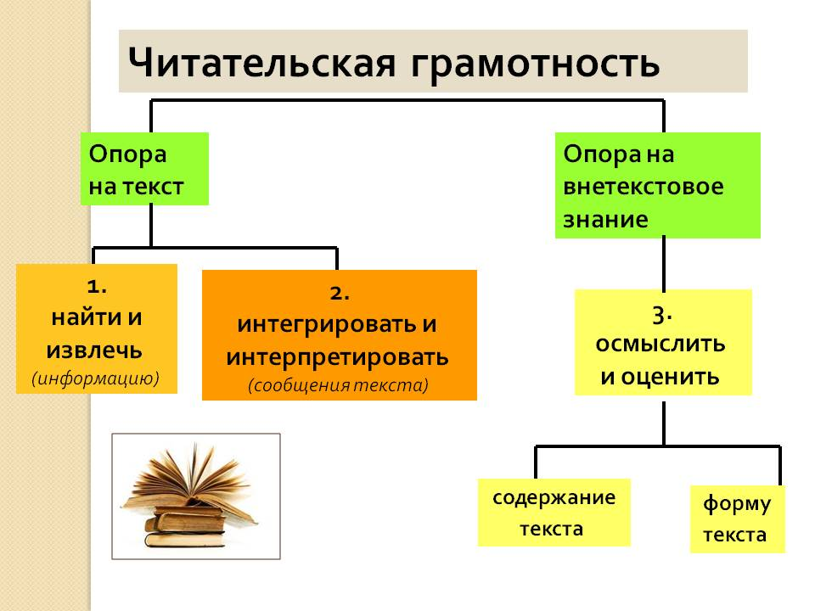
- Продолжите ряд:
Виды текстов: учебные, художественные …..
Источники текстов: учебник, энциклопедия …
Жанры: рассказ, ода...

Тексты для чтения
Текст 1
Материнское сердце в детках
Материнская ласка нормы не знает
Без отца – полсироты, а без матери и вся сирота
Родную мать никем не заменишь.
Сердце матери лучше солнца греет.
Птица радуется весне, а мать деткам.
Ребенок без матери - что стол без скатерти.
Для матери ребенок до ста лет детёнок.
При солнце тепло, а при матери добро.
У детины заболит пальчик, а у матери - сердце.
Материнский гнев, что весенний снег: и много его выпадет, да скоро тает.
Нет лучше дружка, чем родимая матушка.
Всякой матери свое дитя мило.
Что материнской рукой дано, то впрок пойдет
***
Текст 2
Однажды к маме пришли её дети, споря между собой и доказывая свою правоту друг другу, с вопросом: кого она любит больше все на свете?
Мать молча взяла свечу, зажгла её и начала говорить.
"Вот свеча – это я! Её огонь – моя любовь!"
Затем она взяла ещё одну свечу и зажгла её от своей.
"Это мой первенец, я дала ему своего огня, свою любовь! Разве от того, что я дала, огонь моей свечи стал меньше? Огонь моей свечи остался прежним…"
И так она зажгла столько же свечей, сколько у неё было деток, и огонь её свечи оставался таким же большим и тёплым…
(Притча о материнской любви)
***
Текст 3
В одном селе жили-были муж да жена; жили они весело, согласно, любовно; все соседи им завидовали, а добрые люди, глядючи на них, радовались. Вот хозяйка отяжелела, родила сына, да с тех родов и померла.
Бедный мужик горевал да плакал, пуще всего о ребенке убивался: как теперь выкормить, возрастить его без родной матери? Нанял какую-то старушку за ним ходить; все лучше. Только что за притча? Днем ребенок не ест, завсегда кричит, ничем его не утешишь; а наступит ночь — словно и нет его, тихо и мирно спит.
– Отчего так? – думает старуха. – Дай-ка я ночь не посплю, авось разведаю.
Вот в самую полночь слышит она: кто-то отворил потихоньку двери и подошел к люльке; ребенок затих, как будто грудь сосет.
На другую ночь и на третью опять то же.
Стала она говорить про то мужику; он собрал своих сродственников и стал совет держать. Вот и придумали: не поспать одну ночь да подсмотреть: кто это ходит да ребенка кормит? С вечера улеглись все на полу, в головах у себя поставили зажженную свечу и покрыли ее глиняным горшком.
В полночь отворилась в избу дверь, кто-то подошел к люльке – и ребенок затих. В это время один из сродственников вдруг открыл свечу – смотрят: покойная мать в том самом платье, в каком ее схоронили, стоит на коленях, наклонясь к люльке, и кормит ребенка мертвой грудью. Только осветилась изба – она тотчас поднялась, печально взглянула на своего малютку и тихо ушла, не говоря никому ни единого слова. Все, кто ее видел, превратились в камень, а малютку нашли мертвым.
(По русской народной сказке)
Вопросы для обсуждения:
– Что объединяет эти тексты? Обоснуйте своё мнение.
– Если бы вам предложили написать краткую аннотацию (как вариант - мораль) к ним, то что бы вы в ней отразили?
Задания:
- Определите вид текста, его источник. Обоснуйте своё мнение.
- Определите назначение текста. Приведите примеры жизненных ситуаций, в которых нужно использовать информацию из текстов.
- Все ли приведенные тексты можно отнести к этому виду творчества. Найдите в тексте выразительные средства, доказывающие вашу правоту.
- Придумайте название ко 2-ому и 3-ему текстам.
- Составьте вопросы к текстам, чтобы отразить его основное содержание.
- Вставьте недостающие слова:
Родная __________ никогда своего _________ не оставит одного и не бросит.
___________ любовь остается с ребенком навсегда.
_______________сердце – бездонная чаша нежности, заботы, внимания, в которой есть место для любви ко всем детям.
__________ всегда поможет своему ____________, позаботится о нём, с пониманием выслушает сына и дочь, поддержит в начинаниях. Для каждого _________ мама - это опора всей жизни.
- Продолжите предложение словами текста:
Родную мать __________.
Дети пришли к маме ___________.
Огонь её свечи ___________
- Используя различные источники, найдите произведения по данной теме, запишите их.

Тема 2. Личная ситуация в текстах
Текст для чтения
Ходит по лесу осень, развешивает по кустам и травам хрустальные сети паутины, убирает в золото осинки и берёзки. Первые палые листья запестрели на влажных дорогах, на тихих, потемневших водах речных заливов. А вчера на глухой лесной плёс за деревней Гуторово опустилась пара крохалей – пролётные гости с далёкого севера. На другой день, когда я снова пришел на этот плёс, крохали улетели.
И вдруг совсем рядом из кустов: «Бабах!...» Поперёк реки побежали вспененные дробью одна за другой две дорожки. В прибрежном ситнике захлюпала вода. Показалась вислоухая голова спаниеля с белой пролысиной на лбу. Она плыла легко и быстро, почти наполовину высунувшись из воды. Вскоре спаниель был уже на том месте, где только что гуляла пара крохалей.
– Чанг, назад! – послышался спокойный, даже ласковый голос.
Чанг встряхнул длинными лохматыми ушами, остановился, поводя носом, и круто повернул влево. Догнав птицу, спаниель схватил её за крыло и, всё так же высоко над водой неся голову, поплыл обратно. Он выбрался на берег рядом с моими удочками, положил птицу на песок и стал отряхиваться, обдав меня дождём холодных брызг.
– Вот невежа! Перестань!
Из кустов вышел хозяин собаки, грузный, круглолицый, с ёжиком седых усов.
– Обрызгал? – сказал он, подбирая птицу.
– Ничего! – вытирая платком лицо, ответил я. – Хорошая добыча! Редкая.
– А я, знаете, не особенно уважаю крохаля, - возразил охотник. Он приподнял за шею птицу, разглядывая рану на голове.
- Птица с виду ладная. Но мясо невкусное, рыбой отдаёт,- пояснил охотник, присаживаясь и устало кряхтя. Собака легла рядом.- Набегались мы с тобой, Чанг. Давай-ка, дружище отдохнём.
Чанг одобрительно замахал обрубком хвоста.
- Новичок, наверно? – кивнул я на собаку – Обучается?
- Уже, можно сказать, старик. Пятый год. Золотая собака. – Хозяин ласково провёл ладонью по чёрному шелковистому жилету спаниеля.- Без неё половину добычи потеряешь. Упадёт битая утка в самую топь – как её достанешь? Или взять подранка. В такую глушь забьётся, что днём с огнём не найдёшь. А Чанг быстро своё дело сработает: и подранка схватит, и битую из топи вынесет. Да хоть бы сегодняшний случай взять. Унесло бы крохаля течением, застрял бы где – нибудь в кустах. А Чанг, пожалуйста, слазил и достал.
- А отчего он вначале не хотел брать птицу? – поинтересовался я.
- Хотеть – то он хотел, да со следа сбился. Такое бывает.
- Ну что вы! Какой может быть след на воде? Да и зачем след, когда птицу и так видать?
- Э, батенька! Да ведь если бы у Чанга глаза были. Он у меня слепой.
- Слепой!.. – Я даже весь повернулся от изумления. – Совершенно слепой? Да не может быть!...
- Не верите? – усмехнулся хозяин. – Давайте продемонстрирую. – Он достал из ягдташа ломоть хлеба, отщипнул от него кусочек. Спаниель насторожился, оживлённо задвигал влажным, точно резиновым ,носом и уставился на хлеб.
- Чанг! Лови! – крикнул хозяин и подбросил высоко вверх корочку хлеба.
Но Чанг не встрепенулся, не запрыгал, как это обычно делают собаки при виде летящей подачки, он спокойно стоял, вопрошающе глядя на хозяина. И только когда корочка упала в шагах пяти от него, он тряхнул своими мохнатыми ушами и побежал на звук упавшего хлеба.
- Видели? – спросил охотник, бросая собаке весь ломоть. – Хлеб уже летит, а он об этом не подозревает, ждёт, когда я брошу.
- Но как же он ослеп?
- Сам не знаю, - покачал головой хозяин. – Может, таким родился, как узнаешь, что он слепой? Вон вы до сих пор поверить не можете. Ведь он совсем не похож на слепого.
- А не лучше вам завести другую собаку?
- А эту куда? – нахмурился охотник.- Пристрелить? Сдать на воротник? Да я, батенька, за него двух зрячих не возьму. Как-никак пять лет вместе. Он свой хлеб честно зарабатывает. Трудный хлеб, но честный. Пойдем, Чанг! Бывайте здоровы!
Я долго глядел ему вслед и теперь уже не жалел убитую птицу.
(По Е. Носову)
Задания:
- Определите вид текста, его источник. Обоснуйте своё мнение.
- Определите назначение текста. Приведите примеры жизненных ситуаций, в которых нужно использовать информацию из текста.
- Найдите в тексте выразительные средства, доказывающие его соответствие к этому виду творчеству.
- Придумайте название к тексту («Трудный хлеб» Е. Носов).
- Составьте вопросы к тексту, чтобы отразить его основное содержание.
- Вставьте отрывок в текст:
Этот опыт убедил меня. Но ведь она вела себя совершенно так же, как обыкновенная.
- Вы давеча заметили, что Чанг было промахнулся, плывя за убитой птицей?
- Да, заметил. Только принял это за баловство новичка.
- Нет, это он со следа сбился. На минутку порвалась ниточка птичьего запаха, которая вела Чанга к добыче. Но Чанг молодчина! Быстро нашёлся.
Спаниель благодарно чиркнул по песку обрубком хвоста, понял, что его похвалили.
- Продолжите предложение словами текста:
Он достал из ягдташа ….
Спаниель насторожился, оживлённо задвигал ….
Он свой хлеб ...
- Используя различные источники, найдите произведения по данной теме и запишите их.

Тема 3. Работа с текстом: как выделить главную мысль текста или его частей?
Текст для чтения
Жили Ванька двоима с матерью. Житьишко было само последно. Однако Ванька кажной месяц ходил в город за пенсией. Всего получал одну копейку. Идет оногды с этими деньгами, видит - мужик собаку давит:
- Мужичок, вы пошто шшенка мучите? Продай мне собачку.
За копейку сторговались. Привел домой:
Через месяц Ванька с пенсии кошку купил, а еще через месяц змея. Змея и провещилась человеческим голосом:
- Ваня, ты не спокаиссе, што меня выкупил. Я не проста змея, а змея Скарапея. Я змеиного царя дочерь. Возьмем извошыка, поедем во дворец к отцу. Станет тебе мой папа деньги наваливать, ты ни копейки не беря. Проси кольцо одно - золотно, волшебно.
Кольцо выдали, рассказали, как с им быть. Ванька пришел домой. Ночью переменил кольцо в пальца на палец. Выскочило три молодца:
- Што, новой хозеин, нать?
- Анбар муки нать, сахару-да насыпьте, масла-да...
Утром мати корки мочит водой да сосет, а сын говорит:
- Мама, што печка не затоплена? Почему тесто не окатываш? До ночи я буду пирогов-то ждать?
- Пирого-ов? Да у нас год муки не бывало. Очнись! Мама, обуй-ко глаза-те да поди в анбар!
Матка в анбар двери размахнула, да так головой в муку и ульнула.
Пирогов напекли, наелись, в город муки продали, Ванька купил себе пинжак с корманами, а матера платье модно с шлейфом, шляпу в цветах и в перьях и зонтик. Ах, они наредны заходили: собачку белу да кошку Машку коклетами кормят. Опять Ванька и говорит:
- Ты што, мамка, думаш, я дома буду сидеть да углы подпирать?... Поди,
сватай за меня царску дочерь.
- Брось пустеки говорить. Разве отдадут из царского дворца в эдаку избушку?!
- Иди сватай, не толкуй дале.
Ну, Ванькина побрела ко дворцу.
- Здрасте, ваше велико, господин анператор. У вас товар, у нас купец. Не отдаите ли вашу дочерь за нашего сына взамуж?
- И кто такой ваш жених? Каких он родов, каких городов и какого отца сын?
Мать на ответ:
- Роду кресьенского, города вашего, по отечесьву Егорович.
Царица даже чай в колени пролила:
- Дак подет ли наша девка за мужика взамуж? Пускай вот от нашего дворца да до вашего крыльца мост будет хрустальной. По такому мосту приедем женихово житье смотреть. Матка домой вернулась невесела: собаку да кошку на улицу выкинула. Сына ругат:
- Мамка, это не служба, а службишка. Служба вся впереди.
Ночью Иванко переменил кольцо с пальца на палец. Выскочило три молодца:
- Што, новой хозеин, нать?!
- Нать, штобы наша избушка овернулась как бы королевскими палатами. А от нашего крыльца до царского дворца мост хрустальной и по мосту машина ходит самосильно.
Утром царь да царица чай пьют. Мамка заходит резво, глядит весело:
- Здрасте. Чай да сахар! Дак пожалуйте работу принимать.
Царь к окошку, глазам не врит:
- Мост?! Усохни моя душенька, мост!...
- Ваше высоко, дозвольте вас и супругу вашу все покорнейше просить прогуляться на данной машинке. Открыть движение, так сказать...
Царица руками-ногами машет:
- Не поеду! Стрась эка! Сронят в реку, дак што хорошего?!
Тут вся свита зауговаривала:
- Ваше величие, нать проехаться, пример показать. А то перед Европами будет канфуз!
Царя да царицу из каюты вынели, слуги поддавалами машут, их в действо приводят. Ванька с подносом кланяится. Они, бажоны, никаких слов не примают:
- Ох, укачало... Ух, растресло, растрепало...Молодой человек, мы на все согласны! Бери девку. Только вези нас обратно. Домой поворачивай.
Свадьбу средили хорошу. Молодых к Ваньке в дом свезли. А только этой царевны Ванька не надо был. У ей в заграницы хахаль был готовой. Теперь и заприпадала к Ваньки:
- Супруг любезной, ну откуда у тебя взелось эдако богасьво?
Ванька не устоял против этой ласкоты, взял да и россказал. Как только он заспал, захрапел, царевна сташшила у его с перста кольцо и себе с пальца на палец переменила. Выскочило три молодца:
- Што, нова хозейка, нать!...
- Возьмите меня в этих хоромах, да и с мостом и поставьте среди городу Парижу, где мой миленькой живет.
Одночасно эту подлу женщину с домом да и с хрустальным мостом в Париж унесло, а Ванька с мамкой, с собакой да с кошкой в прежной избушке оказались. А царь собрался после обеда к молодым в гости идти, а моста-то и нету, и дому нету. Ваньку посадили в казематку, в темну. Так пожили, помаялись, эта кошка Машка и говорит собаке:
- Давай, побежим до города Парижа к той бляди Ванькино кольцо добывать.
Вот и город Париж. Ванькин дом искать не долго. Кошка кольцо схватила да в окно да по крышам, по заборам вон из города! Бежат с собачкой домой, радехоньки. Не спят, не едят, торопятся. Горы высоки перелезли, чисты поля перебежали, через часты дебри перебрались. Перед има река быстра, за рекой свой город.
Нарадовавшись, потрепали в город. Собака домой, а кошка к тюрьмы. По тюремной ограды на виду ходит, хвост кверху! Курняукнула бы, да кольцо в зубах. А Ванька ей из окна и увидел. Начал кыскать:
- Кыс-кыс-кыс!!
Машка по трубы до Ванькиной казематки доцапалась, на плечо ему скочила, кольцо подает. Уж как бедной Ванька зарадовался. Как андела, кота того принял. Потом кольцо с пальца на палец переменил. Выскочили три молодца:
- Што, новой хозеин, нать?!
- Нать мой дом стеклянной и мост хрустальной на старо место поставить. И штобы я во своей горницы взелся. Так все и стало. А Ванька с мамкой, собака бела да кошка сера стали помешшаться во своем доме. И хрустальной мост отворотили от царского крыльца и перевели на деревню. Из деревни Ванька и взял себе жону, хорошу деушку.
(По Б. Шергину)
Задания:
1. Определите вид текста, его источник. Обоснуйте своё мнение.
- Определите назначение текста. Приведите примеры жизненных ситуаций, в которых нужно использовать информацию из текста.
- Найдите в тексте выразительные средства, доказывающие его соответствие к этому виду творчеству.
- Разделите текст на 3-4 абзаца. Озаглавьте каждый из них.
- Придумайте название к тексту («Волшебное кольцо» Борис Шергин)
- Составьте вопросы к тексту, чтобы отразить его основное содержание.
- Вставьте отрывок в текст:
Собачка бела да кошка сера кусочков насушили и в дорогу переправились через реку быстру и побрели лесами тёмныма, пошли полями чистыма, полезли горами высокима. Сказывать скоро, а идти долго.
- Продолжите предложение словами текста:
Ванька не устоял против ...
А от нашего крыльца до царского дворца ….
Станет тебе мой папа ...

Тема 4. Типы текстов: текст-описание
Текст для чтения
Ванька Жуков, девятилетний мальчик, отданный три месяца тому назад в ученье к сапожнику Аляхину, в ночь под Рождество не ложился спать. Дождавшись, когда хозяева и подмастерья ушли к заутрене, он достал из хозяйского шкапа пузырек с чернилами, ручку с заржавленным пером и, разложив перед собой измятый лист бумаги, стал писать.
«Милый дедушка, Константин Макарыч! - писал он. - И пишу тебе письмо. Поздравляю вас с Рождеством и желаю тебе всего от господа бога. Нету у меня ни отца, ни маменьки, только ты у меня один остался».
Ванька перевел глаза на темное окно, в котором мелькало отражение его свечки, и живо вообразил себе своего деда Константина Макарыча, служащего ночным сторожем у господ Живаревых. Это маленький, тощенький, но необыкновенно юркий и подвижной старикашка лет 65-ти, с вечно смеющимся лицом и пьяными глазами. Днем он спит в людской кухне или балагурит с кухарками, ночью же, окутанный в просторный тулуп, ходит вокруг усадьбы и стучит в свою колотушку. За ним, опустив головы, шагают старая Каштанка и кобелек Вьюн, прозванный так за свой черный цвет и тело, длинное, как у ласки. Этот Вьюн необыкновенно почтителен и ласков, одинаково умильно смотрит как на своих, так и на чужих, но кредитом не пользуется. Под его почтительностью и смирением скрывается самое иезуитское ехидство. Никто лучше его не умеет вовремя подкрасться и цапнуть за ногу, забраться в ледник или украсть у мужика курицу. Ему уж не раз отбивали задние ноги, раза два его вешали, каждую неделю пороли до полусмерти, но он всегда оживал.
Теперь, наверно, дед стоит у ворот, щурит глаза на ярко-красные окна деревенской церкви и, притопывая валенками, балагурит с дворней. Колотушка его подвязана к поясу. Он всплескивает руками, пожимается от холода и, старчески хихикая, щиплет то горничную, то кухарку.
Ванька вздохнул, умокнул перо и продолжал писать:
«А вчерась мне была выволочка. Хозяин выволок меня за волосья на двор и отчесал шпандырем за то, что я качал ихнего ребятенка в люльке и по нечаянности заснул. А на неделе хозяйка велела мне почистить селедку, а я начал с хвоста, а она взяла селедку и ейной мордой начала меня в харю тыкать. Подмастерья надо мной насмехаются, посылают в кабак за водкой и велят красть у хозяев огурцы, а хозяин бьет чем попадя. А еды нету никакой. Утром дают хлеба, в обед каши и к вечеру тоже хлеба, а чтоб чаю или щей, то хозяева сами трескают. А спать мне велят в сенях, а когда ребятенок ихний плачет, я вовсе не сплю, а качаю люльку. Милый дедушка, сделай божецкую милость, возьми меня отсюда домой, на деревню, нету никакой моей возможности... Кланяюсь тебе в ножки и буду вечно бога молить, увези меня отсюда, а то помру...»
Ванька покривил рот, потер своим черным кулаком глаза и всхлипнул.
«Я буду тебе табак тереть, - продолжал он, - богу молиться, а если что, то секи меня, как Сидорову козу. А ежели думаешь, должности мне нету, то я Христа ради попрошусь к приказчику сапоги чистить, али заместо Федьки в подпаски пойду. Дедушка милый, нету никакой возможности, просто смерть одна. Хотел было пешком на деревню бежать, да сапогов нету, морозу боюсь. А когда вырасту большой, то за это самое буду тебя кормить и в обиду никому не дам, а помрешь, стану за упокой души молить, всё равно как за мамку Пелагею.
А Москва город большой. Дома всё господские и лошадей много, а овец нету и собаки не злые. Со звездой тут ребята не ходят и на клирос петь никого не пущают, а раз я видал в одной лавке на окне крючки продаются прямо с леской и на всякую рыбу, очень стоющие, даже такой есть один крючок, что пудового сома удержит. И видал которые лавки, где ружья всякие на манер бариновых, так что небось рублей сто каждое... А в мясных лавках и тетерева, и рябцы, и зайцы, а в котором месте их стреляют, про то сидельцы не сказывают. Милый дедушка, а когда у господ будет елка с гостинцами, возьми мне золоченный орех и в зеленый сундучок спрячь. Попроси у барышни Ольги Игнатьевны, скажи, для Ваньки». Ванька судорожно вздохнул и опять уставился на окно. Он вспомнил, что за елкой для господ всегда ходил в лес дед и брал с собою внука. Веселое было время! И дед крякал, и мороз крякал, а глядя на них, и Ванька крякал. Бывало, прежде чем вырубить елку, дед выкуривает трубку, долго нюхает табак, посмеивается над озябшим Ванюшкой... Молодые елки, окутанные инеем, стоят неподвижно и ждут, которой из них помирать? Откуда ни возьмись, по сугробам летит стрелой заяц... Дед не может чтоб не крикнуть:
- Держи, держи... держи! Ах, куцый дьявол!
«Приезжай, милый дедушка, - продолжал Ванька, - Христом богом тебя молю, возьми меня отседа. Пожалей ты меня сироту несчастную, а то меня все колотят и кушать страсть хочется, а скука такая, что и сказать нельзя, всё плачу. А намедни хозяин колодкой по голове ударил, так что упал и насилу очухался. Пропащая моя жизнь, хуже собаки всякой... А еще кланяюсь Алене, кривому Егорке и кучеру, а гармонию мою никому не отдавай. Остаюсь твой внук Иван Жуков, милый дедушка приезжай».
Ванька свернул вчетверо исписанный лист и вложил его в конверт, купленный накануне за копейку... Подумав немного, он умокнул перо и написал адрес:
На деревню дедушке.
Потом почесался, подумал и прибавил: «Константину Макарычу». Довольный тем, что ему не помешали писать, он надел шапку и, не набрасывая на себя шубейки, прямо в рубахе выбежал на улицу...Ванька добежал до первого почтового ящика и сунул драгоценное письмо в щель...
Убаюканный сладкими надеждами, он час спустя крепко спал... Ему снилась печка. На печи сидит дед, свесив босые ноги, и читает письмо кухаркам... Около печи ходит Вьюн и вертит хвостом...
(По А. Чехову)
Задания:
- Определите вид текста, его источник. Обоснуйте своё мнение.
- Определите назначение текста. Приведите примеры жизненных ситуаций, в которых нужно использовать информацию из текста.
- Найдите в тексте выразительные средства, доказывающие его соответствие к этому виду творчеству.
- Разделите текст на 3-4 абзаца. Озаглавьте каждый из них.
- Придумайте название к тексту («Ванька» А.П. Чехов)
- Составьте вопросы к тексту, чтобы отразить его основное содержание.
- Вставьте отрывок в текст:
Срубленную елку дед тащил в господский дом, а там принимались убирать ее... Больше всех хлопотала барышня Ольга Игнатьевна, любимица Ваньки. Когда еще была жива Ванькина мать Пелагея и служила у господ в горничных, Ольга Игнатьевна кормила Ваньку леденцами и от нечего делать выучила его читать, писать, считать до ста и даже танцевать кадриль. Когда же Пелагея умерла, сироту Ваньку спровадили в людскую кухню к деду, а из кухни в Москву к сапожнику Аляхину...
8. Продолжите предложение словами текста:
Никто лучше его не умеет ...
А на неделе хозяйка велела мне ….
Хотел было пешком...
9. А как вы относитесь к Ваньке? Представьте, что вы встретились с Ванькой. Что бы вы ему сказали?

Тема 5. Что такое вопрос? Виды вопросов
Текст для чтения
Бабушка считала моего папу неудачником. Она время от времени ставила нас в известность о том, что все папины товарищи по институту стали, как назло, главными врачами, профессорами или в крайнем случае кандидатами медицинских наук. Мы понимали, что папа был "отстающим"...
- Хотя все они когда-то приходили к тебе за советами. Ты им подсказывал на экзаменах! - воскликнула как-то бабушка.
- Они и сейчас приносят ему свои диссертации,- тихо сказала мама, не то гордясь папой, не то в чем-то его упрекая.- А он и в обычный отпуск уже три года не может собраться. Каждый день эта больница! Операции, операции... Хоть бы на недельку взял бюллетень: заболел бы, отдохнул, что ли... Вскоре мамино желание сбылось: папа заболел гриппом. Ему прописали лекарства.
- А еще,- сказал врач,- нужен покой, тишина-Телефон у нас стал звонить каждые две минуты…
- Как его здоровье? Как он себя чувствует? - спрашивали незнакомые голоса. Сперва меня это злило: папа не мог заснуть. И вечером я сказал маме, которая вернулась с работы:
- Звонили, наверно, раз двадцать!
- Я понимаю. Но, значит, они волнуются?
- Еще как! Некоторые чуть не плакали... от волнения... Я их успокаивал!
- Возможно... Звонков действительно было много, - сказала бабушка и с удивлением посмотрела на дверь комнаты, в которой лежал папа.
Она не ожидала, что будет столько звонков. Они обе не ожидали!.. "Как здорово, что папа заболел! -думал я. - Пусть узнают... И поймут. Особенно мама!"
В эту минуту опять зазвонил телефон.
- Простите меня, пожалуйста... - услышал я в трубке тихий, какой-то сдавленный женский голос...- Я с кем разговариваю?
- С его сыном!
- Очень приятно... Тогда вы поймете. У меня тоже есть сын. Его завтра должны оперировать. Но я хотела бы дождаться выздоровления вашего папы. Если это возможно... Попросите его, пожалуйста. У меня один сын. Я очень волнуюсь. Я хотела, чтобы ваш папа сам, лично... Тогда я была бы спокойна!
- Повторите, пожалуйста, это его жене, - сказал я.- То есть моей маме... Я сейчас ее позову! И позвал. В последующие дни я говорил всем, кто интересовался папиным самочувствием:
- Сейчас ничего определенного сказать не могу. Вы позвоните вечером. Как раз его жена будет дома! Она вам все объяснит... Вернувшись с работы, мама усаживалась в коридоре возле столика с телефоном и беспрерывно разговаривала с теми, кого я днем просил позвонить. Иногда я говорил бабушке:
- Может быть, ты ей поможешь?
И она "подменяла" маму у столика в коридоре. Больные, врачи, медсестры, которые звонили папе, каждый раз спрашивали:
- А какая температура? К сожалению, температура у него была невысокая. А мне хотелось, чтобы все они продолжали волноваться о его здоровье!
Однажды я сказал:
- Температура? Не знаю... Разбил градусник. Но лоб очень горячий. И вообще мечется!.. Так я в тот день стал отвечать всем. Я говорил шепотом в коридоре, чтобы папа не слышал. Мой шёпот на всех очень действовал. Мне отвечали тоже чуть слышно:
- Всё ещё плохо?
- Да... Позвоните попозже, когда будет его жена! Вечером нам принесли целых четыре градусника.
- Хочется, чтобы у него была нормальная температура, - тихо сказала та самая женщина, сыну которой папа должен был что-то вырезать. И протянула мне градусник.- Он все еще мечется?..
- Нет, уже лучше,- сказал я.- Гораздо лучше. Не волнуйтесь, пожалуйста...
- Поставьте ему этот градусник,- попросила она. Будто от градусника что-то зависело.
- По-моему, есть заметное улучшение,-вновь успокоил я женщину. Она вынула платок, опустила голову и ушла...
- Неужели вы думаете,- сказал я маме и бабушке,- что, если бы этот ваш... виолончелист заболел гриппом, ему бы столько звонили? И купили бы столько градусников?..
- Ну что ты!.. Разве можно сравнить? - воскликнула бабушка.- Тут же речь идет о человеческих жизнях!
- Да, он нужен людям! - сказал я.
- Безусловно! - воскликнула мама.
Не заболей папа вирусным гриппом, она бы ни за что этого не воскликнула.
(По А. Алексину)
Задания:
1. Определите вид текста, его источник. Обоснуйте своё мнение.
- Определите назначение текста. Приведите примеры жизненных ситуаций, в которых нужно использовать информацию из текста.
- Найдите в тексте выразительные средства, доказывающие его соответствие к этому виду творчеству.
- Разделите текст на 3-4 абзаца. Озаглавьте каждый из них.
- Придумайте название к тексту («Как ваше здоровье» А.Г. Алексин)
- Составьте вопросы к тексту, чтобы отразить его основное содержание.
- Вставьте отрывок в текст:
То есть она произнесла бы, может быть, то же самое слово, но не так громко, не так уверенно. Во всех газетах пишут, что с вирусным гриппом надо беспощадно бороться. А я думал об этих вирусах с нежностью и даже с любовью... Что поделаешь? Если они мне так помогли! В тот день я твердо решил, что если меня и дальше будут недооценивать, я тоже тяжело заболею. Хорошо было бы умереть... на время, чтобы все поняли, кого они потеряли! Но так как это, к сожалению, невозможно, я обязательно заболею! И весь наш класс (все сорок три человека!) будут звонить. Уж я постараюсь! Тогда все сразу поймут...
8. Продолжите предложение словами текста:
Хоть бы на недельку взял ...
Вечером нам принесли ….
Не заболей папа вирусным гриппом...
9. Используя различные источники, найдите произведения по данной теме и запишите их.

Тема 6. Типы задач на грамотность чтения
Текст для чтения
Деревня Вереино стоит на горе. Под горою два озера, и на берегу их, отголоском крупного села, ютится маленькая деревенька в три дома — Зуяты. Между Зуятами и Вереино огромный крутой косогор. Этот косогор так зарос густолесьем, что люди почти никогда и не суются туда. Стоит отойти несколько шагов от клеверного поля, которое на горе, — и сразу покатишься кубарем вниз. А однажды поселилась в чащобе косогора, пожалуй, одна из самых скрытных зверушек — белогрудая куница. Два или три лета прожила она в одиночестве, изредка появляясь на опушке. На третье или четвёртое лето Белогрудка родила котят, маленьких, как бобовые стручки. Мать грела их своим телом, облизывала каждого до блеска и, когда котята чуть подросли, стала добывать для них еду. Она очень хорошо знала этот косогор. Но как-то Белогрудку выследили вереинские мальчишки, спустились за нею по косогору, притаились. Белогрудка долго петляла по лесу, махая с дерева на дерево, потом решила, что люди уже ушли — они ведь часто мимо косогора проходят, — вернулась к гнезду. Гнездо было пустое. Белогрудка выронила из зубов добычу, метнулась вверх по ели, потом вниз, потом опять вверх, к гнезду хитро упрятанному в густом еловом лапнике. К вечеру Белогрудка точно выследила, что её детёнышей унесли в деревню. Ночью она нашла и дом, в который их унесли. До рассвета она металась возле дома: с крыши на забор, с забора на крышу. Но во дворе гремела цепью и хрипло лаяла собака. Днём-то она и увидела своих котят. Мальчишка вынес их в старой шапке на крыльцо и стал играть с ними, переворачивая кверху брюшками, щёлкая их по носу. Пришли ещё мальчишки, стали кормить котят сырым мясом. Потом явился хозяин и, показывая на кунят, сказал: — Зачем мучаете зверушек? Отнесите в гнездо. Пропадут. Потом был тот страшный день, когда Белогрудка снова затаилась на сарае и снова ждала мальчишек. Они появились на крыльце и о чём-то спорили. Один из них вынес старую шапку, заглянул в неё: – Э, подох один... Мальчишка взял котёнка за лапу и кинул собаке. Вислоухий дворовый пёс, всю жизнь просидевший на цепи и привыкший есть что дают, обнюхал котёнка, перевернул лапой и стал неторопливо пожирать его с головы. Белогрудка бегала по забору и до того раздразнила дураковатую дворнягу, что та ринулась за ней, перепрыгнула через забор, сорвалась и повисла. Утят, гусят находили в огородах и на улице задавленными. Но Белогрудка совсем освирепела и стала появляться у домов даже днём и расправляться со всем, что было ей под силу. Белогрудку подкараулили, сшибли дробью с тополя возле старой церкви. Но Белогрудка не погибла. Лишь две дробины попали ей под кожу, и она несколько дней таилась в гнезде, зализывала ранки. Когда она вылечила себя, то снова пришла к тому дому, куда её будто на поводе тянули. Белогрудка ещё не знала, что мальчишку, взявшего кунят, пороли ремнём и приказали отнести их обратно в гнездо. Но беззаботный мальчишка поленился лезть в лесную крепь, бросил кунят в овражке возле леса и ушёл. Здесь их нашла и прикончила лиса. Белогрудка осиротела. Она стала давить напропалую голубей, утят не только на горе, в Вереино, но и в Зуятах тоже. Попалась она в погребе. Открыв западню погреба, хозяйка крайней в Зуятах избы увидела Белогрудку. — Так вот ты где, сатана! — всплеснула она руками и бросилась ловить куницу. Все банки, кринки, чашки были опрокинуты и побиты, прежде чем женщина сцапала куницу. Белогрудку заключили в ящике. Пришёл хозяин, он был охотник, и когда жена рассказала, что изловила куницу, заявил: — Ну и зря. Она не виновата. Её обидели, осиротили, — и выпустил куницу на волю, думая, что больше она в Зуятах не появится. Но Белогрудка принялась разбойничать пуще прежнего. Пришлось охотнику задолго до сезона убить куницу. На огороде возле парника он увидел её однажды, загнал на одинокий куст и выстрелил. Куница упала в крапиву и увидела бегущую к ней собаку с мокрым гавкающим ртом. Белогрудка змейкой взвилась из крапивы, вцепилась в горло собаке и умерла. Собака каталась по крапиве, дико выла. Охотник разжимал зубы Белогрудки ножом и сломал два пронзительно острых клыка. До сих пор помнят в Вереино и в Зуятах Белогрудку. До сих пор здесь строго наказывают ребятам, чтобы не смели трогать детёнышей зверушек и птиц. Спокойно живут и плодятся теперь меж двух сёл, вблизи от жилья, на крутом лесистом косогоре белки, лисы, разные птицы и зверушки.
(По В. Астафьеву)
Задания:
1. Определите вид текста, его источник. Обоснуйте своё мнение.
- Определите назначение текста. Приведите примеры жизненных ситуаций, в которых нужно использовать информацию из текста.
- Найдите в тексте выразительные средства, доказывающие его соответствие к этому виду творчеству.
- Разделите текст на 3-4 абзаца. Озаглавьте каждый из них.
- Придумайте название к тексту
- Составьте вопросы к тексту, чтобы отразить его основное содержание.
- Вставьте отрывок в текст:
За ней следило несколько человеческих глаз. Корм добывать становилось день ото дня трудней и трудней. Вблизи гнезда его уже не было, и куница пошла с ёлки на ёлку, с пихты на пихту, к озёрам, потом к болоту, к большому болоту за озером. Там она напала на простофилю-сойку и, радостная, помчалась к своему гнезду неся в зубах рыжую птицу с распущенным голубым крылом.
- Продолжите предложение словами текста:
Потом был тот страшный день ...
Но Белогрудка совсем освирепела ….
Белогрудка змейкой взвилась...
9. Напишите письмо мальчикам от имени Белогрудки.
10. Напишите письмо взрослым от имени Белогрудки.

Тема 7. Работа со сплошным текстом
Текст для чтения
Коняга лежит при дороге и тяжко дремлет. Мужичок только что выпряг его и пустил покормиться. Но Коняге не до корма. Полоса выбралась трудная, с камешком: в великую силу они с мужичком ее одолели.
Коняга - обыкновенный мужичий живот, замученный, побитый, узкогрудый, с выпяченными ребрами и обожженными плечами, с разбитыми ногами. Голову Коняга держит понуро; грива на шее у него свалялась; из глаз и ноздрей сочится слизь; верхняя губа отвисла, как блин. Немного на такой животине наработаешь, а работать надо. День-деньской Коняга из хомута не выходит. Летом с утра до вечера землю работает; зимой, вплоть до ростепели, «произведения» возит.
Пыльный мужицкий проселок узкой лентой от деревни до деревни бежит; юркнет в поселок, вынырнет и опять неведомо куда побежит. И на всем протяжении, по обе стороны, его поля сторожат. Нет конца полям; всю ширь и даль они заполонили; даже там, где земля с небом слилась, и там все поля.
Нет конца работе! Работой исчерпывается весь смысл его существования; для нее он зачат и рожден, и вне ее он не только никому не нужен, но, как говорят расчетливые хозяева, представляет ущерб. Вся обстановка, в которой он живет, направлена единственно к тому, чтобы не дать замереть в нем той мускульной силе, которая источает из себя возможность физического труда.
Самая жизнь Коняги запечатлена клеймом бесконечности. Он не живет, но и не умирает. Поле, как головоного, присосалось к нему бесчисленными щупальцами и не спускает его с урочной полосы. По всему полю он разбрелся, и там, и тут одинаково вытягивается всем своим жалким остовом, и везде все он, все один и тот же, безыменный Коняга. Нет конца жизни - только одно это для этой массы и ясно. Но что такое сама эта жизнь? зачем она опутала Конягу узами бессмертия? откуда она пришла и куда идет? - вероятно, когда-нибудь на эти вопросы ответит будущее… Но, может быть, и оно останется столь же немо и безучастно, как и та темная бездна прошлого, которая населила мир привидениями и отдала им в жертву живых.
Дремлет Коняга, а мимо него пустоплясы проходят. Никто, с первого взгляда, не скажет, что Коняга и Пустопляс - одного отца дети. Однако предание об этом родстве еще не совсем заглохло.
Жил, во времена оны, старый конь, и было у него два сына: Коняга и Пустопляс. Пустопляс был сын вежливый и чувствительный, а Коняга - неотесанный и бесчувственный. Долго терпел старик Конягину неотесанность, долго обоих сыновей вел ровно, как подобает чадолюбивому отцу, но наконец рассердился и сказал: «Вот вам на веки вечные моя воля: Коняге - солома, а Пустоплясу - овес». Так с тех пор и пошло. Пустопляса в теплое стойло поставили, соломки мяконькой постелили, медовой сытой напоили и пшена ему в ясли засыпали; а Конягу привели в хлев и бросили охапку прелой соломы: «Хлопай зубами, Коняга! А пить - вон из той лужи».
Совсем было позабыл Пустопляс, что у него братец на свете живет, да вдруг с чего-то загрустил и вспомнил. «Надоело, говорит, мне стойло теплое, прискучила сыта медовая, не лезет в горло пшено ярое; пойду, проведаю, каково-то мой братец живет!»
Смотрит - ан братец-то у него бессмертный! Бьют его чем ни попадя, а он живет; кормят его соломою, а он живет! И в какую сторону поля ни взгляни, везде все братец орудует; сейчас ты его здесь видел, а мигнул глазом - он уж вон где ногами вывертывает. Стало быть, добродетель какая-нибудь в нем есть, что палка сама об него сокрушается, а его сокрушить не может!
И вот начали пустоплясы кругом Коняги похаживать. Один скажет:
- Это оттого его ничем донять нельзя, что в нем от постоянной работы здравого смысла много накопилось. Понял он, что уши выше лба не растут, что плетью обуха не перешибешь, и живет себе смирнехонько, весь опутанный пословицами, словно у Христа за пазушкой. Будь здоров, Коняга! Делай свое дело, бди!
Другой возразит:
- Ах, совсем не от здравого смысла так прочно сложилась его жизнь! Что такое здравый смысл? Здравый смысл, это - нечто обыденное, до пошлости ясное, напоминающее математическую формулу или приказ по полиции. Не это поддерживает в Коняге несокрушимость, а то, что он в себе жизнь духа и дух жизни носит! И покуда он будет вмещать эти два сокровища, никакая палка его не сокрушит!
Третий молвит:
- Какую вы, однако, галиматью городите! Жизнь духа, дух жизни - что это такое, как не пустая перестановка бессодержательных слов? Совсем не потому Коняга неуязвим, а потому, что Он «настоящий труд» для себя нашел. Этот труд дает ему душевное равновесие, примиряет его и со своею личною совестью, и с совестью масс, и наделяет его тою устойчивостью, которую даже века рабства не могли победить! Трудись, Коняга! упирайся! загребай! и почерпай в труде ту душевную ясность, которую мы, пустоплясы, утратили навсегда.
И так как все эти разговоры не от настоящего дела завелись, а от грусти, то поговорят-поговорят пустоплясы, а потом и перекоряться начнут. Но, на счастье, как раз в самую пору проснется мужик и разрешит все споры словами:
- Н-но, каторжный, шевелись! Тут уж у всех пустоплясов заодно дух от восторга займется.
- Смотрите-ка, смотрите-ка! - закричат они вкупе и влюбе, - смотрите, как он вытягивается, как он передними ногами упирается, а задними загребает! Вот уж именно дело мастера боится! Упирайся, Коняга! Вот у кого учиться надо! вот кому надо подражать! Н-но, каторжный, н-но!
(По М. Е. Салтыкову-Щедрину)
Задания:
1. Определите вид текста, его источник. Обоснуйте своё мнение.
- Определите назначение текста. Приведите примеры жизненных ситуаций, в которых нужно использовать информацию из текста.
- Найдите в тексте выразительные средства, доказывающие его соответствие к этому виду творчеству.
- Разделите текст на 3-4 абзаца. Озаглавьте каждый из них.
- Придумайте название к тексту
- Составьте вопросы к тексту, чтобы отразить его основное содержание.
- Вставьте отрывок в текст:
А четвертый (должно быть, прямо с конюшни от кабатчика) присовокупляет:
- Ах, господа, господа! всё-то вы пальцем в небо попадаете! Совсем не оттого нельзя Конягу донять, чтобы в нем особенная причина засела, а оттого, что он спокон веку к своей юдоли привычен. Теперича хоть целое дерево об него обломай, а он все жив. Вон он лежит - кажется, и духу-то в нем нисколько не осталось, - а взбодри его хорошенько кнутом, он и опять ногами вывертывать пошел. Кто к какому делу приставлен, тот то дело и делает. Сосчитайте-ка, сколько их, калек этаких, по полю разбрелось - и все как один. Калечьте их теперича сколько угодно - их вот ни на столько не убавится. Сейчас - его нет, а сейчас - он опять из-под земли выскочил.
8. Продолжите предложение словами текста:
Сколько веков он несет...
Коняга и Пустопляс - это….
Работой исчерпывается...
9. Используя различные источники, найдите произведения по данной теме и запишите их.

По материалам Детской энциклопедии https://potomy.ru/world/2284.html
Ш. Конноли «Большая энциклопедия Школьника». М.:Machaon, 2018, 256 с.
И.П. Голямина. Звук // Физическая энциклопедия : [в 5 т.] / Гл. ред. А. М. Прохоров. М.: Советская энциклопедия (тт. 1—2); Большая Российская энциклопедия (тт. 3—5), 1988—1999.
(Сейчас римской нумерацией пользуются для обозначения юбилейных дат, нумерации некоторых страниц книги (например, страниц предисловия), глав в книгах, строф в стихотворениях и т.д.)
Например, метод математического бильярда, Я.И. Перельман в своей книге «Занимательная геометрия» предложил решать задачи на переливание с помощью «умного» шарика. Текст для чтения: Метод бильярда. Всем известна игра бильярд за прямоугольным столом с лузами. Появившись до нашей эры в Индии и Китае, бильярд через много веков перекочевал в европейские страны. В России бильярд стал известен и распространился при Петре I. Игра в бильярд послужила предметом серьезных научных исследований по механике и математике. Задачи на переливание жидкостей можно очень легко решать, вычерчивая бильярдную траекторию шара, отражающегося от бортов стола, имеющего форму параллелограмма Демонстрация учителем решения задачи. Имеются два сосуда — трехлитровый и пятилитровый. Нужно, пользуясь этими сосудами, получить 4 литра воды. В нашем распоряжении водопроводный кран и раковина, куда можно выливать воду. Решение. В рассматриваемой задаче стороны параллелограмма должны иметь длины 3 и 5 единиц. По горизонтали будем откладывать количество воды в литрах в 5-литровом сосуде, а по вертикали – в 3-литровом сосуде. На всем параллелограмме нанесена сетка из одинаковых равносторонних треугольников (рис.1) Бильярдный шар может перемещаться только вдоль прямых, образующих сетку на параллелограмме. После удара о стороны параллелограмма шар отражается и продолжает движение вдоль выходящего из точки борта, где произошло соударение. При этом каждая точка параллелограмма, в которой происходит соударение, полностью характеризует, сколько воды находится в каждом из сосудов. Пусть шар находится в левом нижнем углу и после удара начнет перемещаться вверх вдоль левой боковой стороны параллелограмма до тех пор, пока не достигнет верхней стороны в точке А. Это означает, что мы полностью наполнили водой малый сосуд. Отразившись упруго, шар покатится вправо вниз и ударится о нижний борт в точке В, координаты которой 3 по горизонтали и 0 по вертикали. Это означает, что в большом сосуде 3 литра воды, а в малом сосуде воды нет, то есть мы перелили воду из малого сосуда в большой сосуд. Прослеживая дальнейший путь шара и записывая все этапы его движения в виде отдельной таблицы (табл.1), в конце концов, мы попадаем в точку Н, которая соответствует состоянию, когда малый сосуд пуст, а в большом сосуде 4 литра воды. Таким образом, получен ответ и указана последовательность переливаний, позволяющих отмерить 4 литра воды. Все 8 переливаний изображены схематически в таблице.
Учитель комментирует решение данной задачи, представленное в виде блок-схемы. Учащиеся делятся на две группы и проверяют данное решение практическим способом, выявляя фальшивую монету из полученного набора монет.
˗ .Взвесить 100 грамм. ˗ .Переложить 100 грамм к гире, взвесить ещё 200 грамм, уже взвесили 100+200=300. - .Переложить 200 грамм к гире и 100 граммам, взвесить ещё 400 грамм. Итого 300+400=700.
Решение: Как в результате получить 7 литров? – Нужно к 5 литрам долить 2 л. А где их взять? – Из 5-литрового сосуда отлить 3 л. А как их получить? В 8 литровый перелить из 5 литрового 5 литров, потом еще три. Ходы 1 2 3 4 5 6 7 8 л - 5 5 8 - 2 7 5 л 5 - 5 2 2 5 -
Решение задачи показано в таблице: Ходы 1 2 3 4 5 6 7 8 8 л 8 3 3 6 6 1 1 4 3 л - - 3 - 2 2 3 - 5 л - 5 2 2 - 5 4 4 Переливаем из восьмилитрового ведра 5 литров молока в пятилитровое. Переливаем из пятилитрового бидона 3 литра в трёхлитровый бидон. Переливаем их теперь в восьмилитровое ведро. Итак, теперь трёхлитровое ведро пусто, в восьмилитровом 6 литров молока, а в пятилитровом - 2 литра молока. Переливаем 2 литра молока из пятилитрового бидона в трёхлитровый, а потом наливаем 5 литров из восьмилитрового ведра в пятилитровый бидон. Теперь в восьмилитровом 1 литр молока, в пятилитровом - 5, а в трёхлитровом - 2 литра молока. Доливаем дополна трёхлитровый бидон из пятилитрового и переливаем эти 3 литра в восьмилитровое ведро. В восьмилитровом ведре стало 4 литра, так же, как и в пятилитровом бидоне.
Решение Разделим монеты на 3 кучки по 9 монет. Положим на чаши весов первую и вторую кучки; по результату этого взвешивания мы точно узнаем, в какой из кучек находится фальшивка (если весы покажут равенство, то она - в третьей кучке). Теперь, аналогично, разделим выбранную кучку на три части по три монеты, положим на весы две из этих частей и определим, в какой из частей находится фальшивая монета. Наконец, остается из трех монет определить более тяжелую: кладем на чаши весов по 1 монете - фальшивкой является более тяжелая; если же на весах равенство, то фальшивой является третья монета из части. Задача решена.
Решение Взвешиваем 50 и 50 монет: два случая. 1 случай. Равенство. Берем оставшуюся монету и ставим ее в левую кучку вместо одной из имеющихся там: а) Левая кучка тяжелее = фальшивая монета тяжелее; б) Левая кучка легче = фальшивая монета легче. 2 случай. Неравенство. Берем более тяжелую кучку и разбиваем ее на две кучки по 25 монет: а) Вес кучек одинаковый = фальшивая монета легче; б) Вес кучек неодинаковый = фальшивая монета тяжелее.
Решение Разделим монеты на кучки по 3, 3, 2 монеты. Положим на чаши весов кучки по 3 монеты – по результату этого взвешивания мы точно узнаем, в какой из кучек находится фальшивка. Если весы покажут равенство, то фальшивая монета в третьей кучке. Тогда кладем на чаши весов монеты из третьей кучки. Фальшивкой будет та, которая легче. Если весы покажут неравенство. Тогда кладем на чаши весов по монете из более легкой кучки; если установилось равенство, то фальшивкой является третья монета из этой кучки; если неравенство – то более легкая монета и есть фальшивка. Следовательно, Скруджу потребуется минимум два взвешивания.
Четыре варианта, так как в задаче идет речь о четырех мальчиках
При разработке вариантов решения необходимо использовать таблицы. Пусть в каждой из таблиц один из мальчиков будет неправ, так как один из ответов данных участников неверен
Предположим, что, неправду сказал Алеша, а все остальные сказали правду. Тогда призовые места не распределятся между участниками: если Алеша занимает первое место, то Ваня остается вообще без места, а если Алеша занимает четвертое место, то тогда без места остается Гриша. Следовательно, Алеша не мог соврать
1 случай Правда Ложь Призовое место Алеша 0 1 1или 4 Боря 1 0 2 или 3 или 4 Ваня 1 0 1 Гриша 1 0 4
Тогда получим, что Боря и Ваня на первом месте, чего быть не может. Следовательно - Боря также не мог соврать
Тогда среди участников соревнований нет такого человека, который бы занял первое место, а такого быть не может. Следовательно, Ваня также не мог соврать
Если Гриша соврет, то у каждого участника будет свое призовое, в отличие от других таблиц. Следовательно, по итогам опроса неправду сказал Гриша, а все остальные сказали правду, Значит, первое место займет Ваня
неправду сказал Гриша, а первое место занял Ваня
Как отличить фальшивые деньги от настоящих? URL: http://ugolovnyi-expert.com/falshivye-dengi/ (дата обращения: 20.04.2019).
5 историй: как лжеблаготворители обманывают людей, собирая деньги больным детям // URL: https://medialeaks.ru/1504okh_moshenniki/ (дата обращения 20.04.2019).
(статистическая справка).
Я – предприниматель // URL: https://fmc.hse.ru/mirror/pubs/share/200394470 (дата обращения:20.04.2019).
Читательская грамотность – это способность человека понимать и использовать письменные тексты, размышлять о них и заниматься чтением для того, чтобы достигать свои цели, расширять свои знания и возможности, участвовать в социальной жизни.

